**מוכנות הממשלה להטמעת היעדים לפיתוח בר קיימה (SDGs) בעבודתה**

# מוכנות הממשלה להטמעת היעדים לפיתוח בר קיימה (SDGs) בעבודתה

### מבוא

**"דּוֹר הֹלֵךְ וְדוֹר בָּא וְהָאָרֶץ לְעוֹלָם עֹמָדֶת"** (קהלת א, ד) **- האומנם?**

פיתוח בר קיימה (Sustainable Development) - שנגזר מהמונח קיימות (Sustainability) - נועד **למלא את הצרכים של הדור הנוכחי בלי לפגוע ביכולת של הדורות הבאים לספק את צורכיהם[1].** פיתוח בר קיימה מבוסס על עקרונות של צמיחה כלכלית תוך שיפור איכות החיים, צמצום אי-השוויון החברתי ושמירה על משאבי כדור הארץ.

פיתוח בר קיימה אינו מושג חדש. כבר לפני כ-50 שנה - בתחילת שנות השבעים של המאה העשרים - דנו בו במסגרת הכינוס הבין-לאומי הראשון שעסק בקיימות (ועידת האו"ם בנושא הסביבה האנושית, שבה השתתפה גם ישראל)[2]. מאז התפתח הנושא וצבר תאוצה תודעתית ומעשית במדינות רבות ובקרב הארגונים הרשמיים הבין-לאומיים וגם בקרב הקהילה הבין-לאומית.

תרשים 1: **ההתפתחות הבין-לאומית של פיתוח בר קיימה, 1983 – 2015**

**להלן תיאור של ההתפתחות הבין-לאומית של פיתוח בר קיימה בין השנים 1983 – 2015: 
בשנת 1983 התכנסה ועדת ברונדטלנד, הוועדה העולמית לסביבה ופיתוח, לנוכח הידרדרות קשה של הסביבה הטבעית ושל משאבי הטבע. הוועדה פרסמה בשנת 1987 את המסמך "עתידנו המשותף" (Our Common Future). מסמך זה היה הראשון שהגדיר מהו פיתוח בר-קיימה ושהכיר באחריות האדם להידרדרות במצב הסביבה ובמחויבות של האנושות לפעול לשיפורו.
בשנת 1992 התכנסה בברזיל ועידת האו"ם לסביבה ופיתוח הנקראת גם "פסגת כדור הארץ", והשתתפו בה מדינות רבות, בהן ישראל. במסגרתה גובשו "הצהרת ריו" שכללה את העקרונות העולמיים לפיתוח בר קיימה ו"אג'נדה 21" – תוכנית הפעולה הבין-לאומית שהתוותה מדיניות במישור הבין-לאומי והמקומי בהיבטי סביבה.
בשנת 2000 התכנסה פסגת המילניום, שגם בה השתתפה ישראל, ובה הוצגו שמונה יעדים בין לאומיים הנקראים MDGs – Millennium Development Goals, שאותם התחייבה הקהילה הבין לאומית לקדם בתוך 15 שנה, עד שנת 2015. 
בשנת 2002 התכנסה הוועידה העולמית לפיתוח בר קיימה – פסגת יוהנסבורג, שגם בה השתתפה ישראל. בפסגה זו נבחן יישום המטרות שנקבעו בפסגת כדור הארץ משנת 1992, ב"הצהרת ריו" וב"אג'נדה 21", והתקבלה בה תוכנית יישום נוספת שמטרתה לסייע בקידום העקרונות שנקבעו ב"אג'נדה 21".
בשנת 2012 בוועידת האו"ם בנושא פיתוח בר קיימה החל השיח לגבי היעדים לפיתוח בר קיימה – ה-SDGs, Sustainable Development Goals, שנקבעו בין היתר על בסיס ה-MDGs והמסמך המסכם של הוועידה שנקרא The future we want הציג צעדים להמשך יישום עקרונות לקידום פיתוח בר קיימה.
בשנת 2015 בפסגת האו"ם שבה השתתפו למעלה מ-150 מנהיגים מרחבי העולם, ובהם מנהיגים מישראל, אומצה אג'נדה חדשה ושאפתנית לפיתוח בר קיימה והוצגו היעדים לפיתוח בר קיימה – ה-SDGs. 
**

1. מקור הסמליל: עמ' השער של "Our Common Future: The Brundtland Report", הוועדה העולמית לסביבה ולפיתוח, פורסם ב-Oxford University Press, 1987.
2. הצהרת ריו כוללת 27 עקרונות לפיתוח בר קיימה באופן שמנחה כיצד ניתן לבצע פיתוח כלכלי תוך שמירה על הסביבה; שמה של תוכנית הפעולה - "אג'נדה 21" - נגזר ממטרתה העיקרית של הוועידה - להביא לשיתוף פעולה בין-לאומי ולהתוויית מדיניות בנושאי סביבה ופיתוח לקראת המאה העשרים ואחת; פסגת כדור הארץ הביאה גם להסכמות בין-לאומיות נוספות ולהישגים האלה: חתימה על אמנת המסגרת לשינויי אקלים (ה-UNFCCC); חתימה על אמנת המגוון הביולוגי; והצהרה על העקרונות בדבר ניהול, שימור ופיתוח בר קיימה של כל סוגי היערות. בשנת 1994 נחתם המסמך שמוכר כתוצר השישי של הפסגה - האמנה למלחמה בתופעת המדבור.
3. היעדים (MDGs) עסקו במיגור רעב ועוני, בהבטחת חינוך יסודי לכול, בקידום שוויון בין המינים והעצמת נשים, בהפחתת תמותת ילדים, בשיפור בריאותן של נשים יולדות, במאבק במחלות (כגון איידס ומלריה), בהבטחת קיימות סביבתית ובבניית שותפויות גלובליות לפיתוח.
4. בוועידה התקבלו גם החלטות בנוגע למדיניות של "כלכלה ירוקה" (פיתוח כלכלי תוך שמירה על עקרונות הקיימות) ובאימוץ תוכניות מסגרת בנושאים של דפוסי צריכה וייצור בני קיימה.

מדינת ישראל השתתפה בוועידות האו"ם השונות המתוארות בתרשים שלעיל, וקידמה בעשורים האחרונים יוזמות שיש בהן כדי להביע מחויבות מדינתית לפעול לפי עקרונות של פיתוח בר קיימה, ובהן בין היתר כמה החלטות ממשלה[3]; פרויקט להגשמת חזון של קיימות - "תחזית קיימות לישראל 2030"[4] (שכלל ניתוח מדדים, חוות דעת מומחים, אסטרטגיות לפעולה, חבילות כלי מדיניות ותסריטים עתידיים לשנת 2030); ואף ניסיונות לעגן במעמד על-חוקי את הזכות לפיתוח בר קיימה במסגרת הפרלמנטרית[5].

תרשים 2: **היוזמות של מדינת ישראל לקידום פיתוח בר קיימה בעשורים האחרונים (עד שנת 2015)**

**היוזמות של מדינת ישראל לקידום פיתוח בר קיימה בעשורים האחרונים ועד שנת 2015 הן אלה: 
התחום הבין-לאומי כולל השתתפות בוועידות בין-לאומיות בהיבטי קיימות משנות השבעים של המאה העשרים;
התחום של מדיניות כולל קבלת שלוש החלטות ממשלה לקידום קיימות, בשנים 2003, 2011 ו-2012;
התחום של מחקר ואסטרטגיה כולל מסמך בשם "תחזית קיימות לישראל 2030"; 
והתחום של חקיקה כולל הצעות חוק יסוד פרטיות לעיגון הזכות לפיתוח בר קיימה במעמד על-חוקי.
**

הוכן בידי משרד מבקר המדינה.

**היעדים לפיתוח בר קיימה** (Sustainable Development Goals) התקבלו בשנת 2015 - פה אחד - על ידי כלל המדינות החברות באו"ם, ובהן ישראל, במסגרת החלטה בשם "אג'נדה 2030 לפיתוח בר קיימה" (להלן - SDGs או היעדים) (להלן - החלטת האו"ם או האג'נדה או אג'נדה 2030)[6]. האג'נדה היא תוכנית פעולה שהעיקרון המנחה שלה הוא **יצירת בסיס לשותפות גלובלית שתביא לגיבוש וליישום של תוכניות עבודה אסטרטגיות ברמה הבין-לאומית, המדינתית והמקומית לפיתוח בר קיימה.** התוכנית קובעת פרק זמן של 15 שנים ליישומה - החל בינואר 2016. יצוין שהאג'נדה - כהחלטה של העצרת הכללית של האו"ם, אינה מחייבת את המדינות החברות בו[7]. אף על פי כן מדובר בהחלטה שהתקבלה כאמור פה אחד, ולפיכך מימושה מתבקש מכוח העיקרון המנחה של האג'נדה ומכוח השותפות בקהילה הבין-לאומית.

אג'נדה 2030 משרטטת מפת דרכים - תוצר פעילות מאומצת שנמשכה יותר משנתיים שבהן פעלו נציגי מדינות שונות, ובהן ישראל, בשיתוף המגזר האזרחי ובעלי עניין מתחומים שונים - לגיבוש חזון שאפתני במיוחד. מפת דרכים זו כוללת **17 יעדים אוניברסליים ובעלי חשיבות קריטית לאנושות ולסביבה (מטרות-על), שמהם נגזרים 169 יעדי משנה (מטרות ממוקדות) ויותר מ-230 מדדים (אינדיקטורים)[8]**.

יעדים אלה שואפים בין היתר לחיזוק זכויות האדם; למיגור העוני והרעב ולהבטחת הביטחון התזונתי; לקידום הבריאות ואיכות החיים; להבטחת חינוך איכותי ושוויוני; להעצמת נשים וילדות ולחתירה לשוויון מגדרי; להבטחת זמינות של תשתיות מים ואנרגייה; לקידום צמיחה כלכלית מקיימת; למיסוד חברות שוחרות שלום וצדק שמאפשרות הכלה חברתית; לנקיטת אמצעים למאבק בשינויי האקלים; ולשימור המשאבים הימיים ובתי הגידול היבשתיים ולשימוש בר קיימה בהם. האג'נדה מדגישה מפורשות שמיגור העוני על כל צורותיו הוא האתגר הגלובלי המשמעותי ביותר, ותנאי חיוני לפיתוח בר קיימה. להלן היעדים:

תרשים 3: **היעדים לפיתוח בר קיימה (SDGs)17 היעדים לפיתוח בר קיימה הם אלה: 
מיגור העוני, אפס רעב, בריאות טובה, חינוך איכותי, שוויון מגדרי, מים נקיים, אנרגיה נקייה ברת השגה, הוגנות תעסוקתית וצמיחה כלכלית, 
תעשיה חדשנות ותשתיות, צמצום אי-השוויון, ערים וקהילות מקיימות, צריכה וייצור אחראיים, שינויי אקלים, חיים מתחת למים, חיים על פני האדמה, שלום צדק וחוזק המוסדות ושותפות להשגת היעדים. 
**

המקור: אתר המרשתת של האו"ם: <https://sdgs.un.org/goals>; מופיע בעברית באתר המשרד להגנת הסביבה.

בשנת 2019 - כארבע שנים לאחר שממשלת ישראל קיבלה על עצמה את האג'נדה - היא יזמה ואישרה החלטת ממשלה שקידמה את שילוב היעדים בעבודת הממשלה לשם "שיפור המשילות ותהליכי תכנון אסטרטגי בממשלה" (להלן - החלטת הממשלה משנת 2019) [9]. ההחלטה ביטאה את הכוונה לאמץ ולהטמיע את היעדים בתכנון, בחשיבה, באסטרטגיה ובתוכניות העבודה של משרדי הממשלה, ואת השאיפה שישראל תיתפס בשיח הבין-לאומי כמובילה בתחום, כפי שעלה מדבריו של ראש הממשלה מר בנימין נתניהו בדיון מיולי 2019 שבו התקבלה ההחלטה:

"נביא היום לאישור הממשלה את התוכניות לשילוב מדדי פיתוח הבר קיימא של האו"ם בתוכניות העבודה של הממשלה... בחלק מהמדדים הללו [שנקבעו במסגרת היעדים] אנחנו מאוד מתקדמים ומקדימים את האו"ם, בחלק לא וצריך להדביק את הפער. אבל אני חשבתי לפני שנה שזה דבר ראוי, **דבר שנותן להצעיד את מדינת ישראל למקום שבו היא תהיה מן המובילות בעולם בתחומים חיוניים ולכן ביקשתי לשלב את זה בתוכניות הממשלה"** (ההדגשה אינה במקור)[10].

בדבריו אלה תמצת ראש הממשלה את אחת מהתועלות של האג'נדה - מיצוב מעמדה של ישראל בעולם כמובילה בתחומים חיוניים; את התשומות הנדרשות - רבים מהמדדים הקבועים במסגרת היעדים ממומשים ממילא על ידי ישראל; ואת השיטה הנכונה בעיניו להטמעת היעדים - שילובם בתוכניות העבודה הממשלתיות.

לא בכדי ראש הממשלה קבע שיטה זו. היעדים והמדדים משמשים כלי מנחה בקביעת מדיניות, ויש בהם כדי לתרום תרומה משמעותית לתכנון האסטרטגי-לאומי של המדינה, שכן: (א) הם משמשים מסגרת מוצקה של נתונים ומידע סטטיסטיים שמתעדכנים כל הזמן בשיטתיות, ובכך מאפשרים למדוד ולהעריך את ההתקדמות של המדינה הן פנימה בהשגת היעדים שהיא קבעה לביצוע, והן בין מדינות בראייה בין-לאומית; (ב) הם מבקשים לשלב בין כלכלה, חברה וסביבה במסגרות פעולה שגובשו בראייה אינטגרטיבית ובכך ממנפים שיתופי פעולה בין-משרדיים ובין-מגזריים בנושאי רוחב, ומאפשרים ראייה מקיפה יותר, ריכוז משאבים, איגום תקציבים והגברת היעילות בפעילותם של משרדי הממשלה.

חשוב לציין שהאג'נדה מכירה בשונות הקיימת בין המדינות ובצורך של כל מדינה לפעול בהתאם ליכולותיה ולסדרי העדיפויות לפי קביעותיה, כלומר - אין מדובר בשאיפה אבסולוטית להשגה מוחלטת של כל 17 היעדים. זו מפת דרכים שמשמשת מכוון ומצפן - מקומיים ובין-לאומיים - לשם הבאת תועלת לאנושות כולה, מתוך שאיפה לעולם טוב יותר. בכך מגולם גם היתרון המעשי המשמעותי ביותר של האג'נדה - הטמעתה בפועל אינה מורכבת או צורכת תשומות רבות. יתרה מכך, בתחומים שכבר מטופלים ממילא על ידי ממשלות, מדובר לכל היותר בשינוי תפיסתי ובבחינתם מזווית ראייה אחרת, בהתאם לאותה מפת דרכים שמשרטטת האג'נדה.

ההיערכות הנדרשת להנעת תהליך ההטמעה של היעדים במישור המדינתי היא בראש ובראשונה הקמה ואסדרה של מנגנון מוסדי תומך ביצוע. הביקורת בחנה את פעולות ממשלות ישראל בכל הנוגע למיסוד מנגנון כאמור, מאימוץ היעדים לפיתוח בר קיימה בשנת 2015, דרך החלטת הממשלה בנושא משנת 2019 ועד יולי 2024.

#### היעדים לפיתוח בר קיימה (**SDGs**) - המאפיינים העיקריים

##### חזון הוליסטי וגישה אינטגרטיבית

המאפיין המרכזי של היעדים הוא שכולם סובבים סביב שלושה תחומים מרכזיים הקשורים זה לזה בקשרי גומלין הכרחיים בהיבטי פיתוח בר קיימה - **כלכלה, חברה וסביבה**, והאג'נדה מעודדת להתבונן בהם כמערכת אחת בעלת השפעות הדדיות ולקבוע מדיניות משופרת בנוגע לקשרי הגומלין ביניהם. כלומר, היעדים מקדמים הסתכלות רוחבית בד בבד עם הסתכלות ממוקדת מטרה: כל יעד וכל מטרה עומדים בפני עצמם אך גם משולבים בקשרי גומלין עם מטרות ויעדים אחרים.

תרשים 4: **חלוקת היעדים לפי התחומים המרכזיים בפיתוח בר קיימה: כלכלה, חברה וסביבה**

**חלוקת היעדים לפי התחומים המרכזיים בפיתוח בר קיימה: כלכלה, חברה וסביבה, היא זו:
תחום הכלכלה כולל 4 יעדים לפיתוח בר קיימה (יעדים מספר 8, 9, 10, 12);
תחום החברה כולל 8 יעדים לפיתוח בר קיימה (יעדים מספר 1 עד 5, וכן 7, 11, 16); 
ותחום הסביבה כולל 4 יעדים לפיתוח בר קיימה (יעדים מספר 6, 13, 14, 15).
יעד מספר 17 עוסק בשותפות להשגת היעדים ולכן משמש כציר מרכזי בשלושת התחומים. 
**

המקור: Stockholm Resilience Centre, Stockholm University, עיצוב גרפי Jerker Lokrantz/Azote, בתרגום משרד מבקר המדינה.

למשל, יעד 3 - "בריאות טובה" - עניינו להבטיח חיים בריאים ולקדם רווחה לכולם בכל הגילים, והוא כולל מטרה (3.9) שעניינה הפחתה ניכרת של מחלות ומוות הנגרמים מזיהומים ומכימיקלים מסוכנים המצויים באוויר, במים ובקרקע עד שנת 2030. לצורך השגת מטרה זו נקבעו שלושה מדדים לבדיקה, ובהם שיעור התמותה בשל זיהום אוויר ביתי וסביבתי (3.9.1) ושיעור התמותה המיוחסת למים לא בטוחים, לתברואה לא בטוחה ולחוסר היגיינה (3.9.2).

תרשים 5: **דוגמה הממחישה את מרכיבי מפת הדרכים של האג'נדה (יעדים, מטרות ומדדים)**

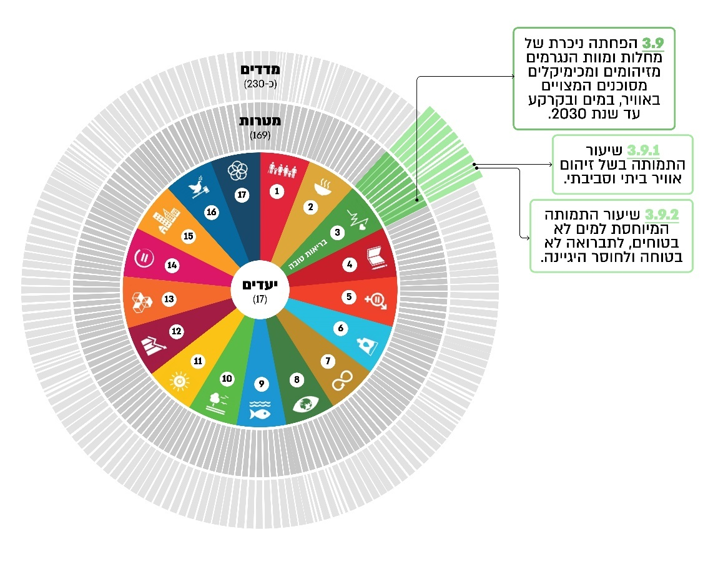

הוכן בידי משרד מבקר המדינה.

לכאורה היעד, המטרה והמדדים עוסקים כולם בקידום בריאות טובה, אך הלכה למעשה השגת המטרה, לא כל שכן השגת היעד, כרוכות בהכרח בהשגת יעדים אחרים, ובהם בין היתר היעדים הללו: מיגור העוני (יעד 1) - שכן אוכלוסיות עניות חשופות יותר לזיהומים, למים לא בטוחים, לתברואה לא בטוחה ולחוסר היגיינה; חינוך (יעד 4) - שכן חינוך לפיתוח בר קיימה מאפשר זיהוי מוקדם של סכנות בריאותיות והתגוננות מפניהן; מים נקיים ותברואה (יעד 6) - מתוך הבנת הצורך בזמינות ובקיימות של משאבים אלה לכולם; אנרגייה נקייה וזמינה (יעד 7) - שכן יעד זה כולל מדד שבודק הסתמכות על טכנולוגיה ודלקים נקיים (7.1.2); חיים מתחת למים (יעד 14) - יעד שלפיו בין היתר יש להפחית זיהום ימי מכל סוג, ובפרט זיהום שפכים וזיהום תזונתי (14.1).

כלומר, כדי להיות אפקטיביים בהשגת היעדים יש לבחון באופן רוחבי והוליסטי את ההשפעות של תחומים אחרים על כל יעד ואת יחסי הגומלין ביניהם, ולפעול להשגת שיתוף פעולה רוחבי ככל הניתן. לצורך כך האג'נדה מעודדת גיבוש של **מדיניות אחודה** (מטרה 17.14) וחתירה ל**שיתופי פעולה** בכל הרמות (יעד 17); מכווינה באופן יזום לעיקרון **Whole-of-government Approach** שמקדם עבודה אינטגרטיבית של כל רמות הממשלה - בין משרדי הממשלה ובין השלטון המרכזי למקומי; ומעודדת שיתופי פעולה של המגזר הממשלתי עם מגזרים נוספים, ובעיקר עם המגזר העסקי ועם ארגוני החברה האזרחית (**Whole-of-society Approach**). הכול מתוך התפיסה שעבודה אוטונומית של משרד ממשלתי אחד לא תיתן מענה מספק למורכבות האתגרים הניצבים לפני כל מדינה, ושעבודה אינטגרטיבית בין המשרדים והמגזרים תאפשר קידום של תהליכי העבודה באופן יעיל, מקצועי וחסכוני יותר.

##### **Leave No One Behind** ("לא משאירים איש מאחור")

תוכנית הפעולה שמקדמת האג'נדה באמצעות היעדים כוללת את העיקרון **Leave No One Behind** ("לא משאירים איש מאחור") שהוגדר על ידי האו"ם כמחויבות המרכזית בהחלטתו. עיקרון זה מבטא באופן ברור את מחויבות המדינות לצמצום פערים בין האוכלוסיות, בייחוד בנוגע לאוכלוסיות מוחלשות, במטרה לקדם את המחויבות העולמית למיגור העוני, לביטול אפליה והדרה ולצמצום חוסר שוויון ומוחלשות. ביטוי למחויבות זו ניתן למצוא הן במישור המדינתי בנוגע לאוכלוסיות הפגיעות בכל מדינה, והן במישור העולמי בנוגע לפערים בין המדינות המתפתחות למפותחות:

בכל הנוגע למישור המדינתי, על כל מדינה, על פי האג'נדה, לבחון באופן פרטני את האוכלוסיות הפגיעות ביותר ולתת מענה לצורכיהן כדי שהן לא ייוותרו מאחור. כלומר, כדי לשקף תמונת מצב אמיתית של המתרחש במדינה במגוון תחומים, אין לבחון רק את הנעשה במישור המדינתי (ממוצעים של כלל האוכלוסייה) אלא יש להתמקד באופן מובחן באזורים, במגדרים או בקבוצות אוכלוסייה שונות (לרוב מיעוטים). למשל בישראל, נתוני הילודה של כלל האוכלוסייה אינם משקפים את תמונת המצב של הילודה בקרב אוכלוסיות מסוימות, דוגמת החברה החרדית או החברה הבדואית.

במישור העולמי, האג'נדה אומנם אחידה לכל המדינות; כלומר היעדים, המטרות והמדדים זהים לכולן - מדינות מפותחות ומדינות מתפתחות - אך היא מכירה בשונות ביניהן וכן בצורך של כל מדינה לפעול בהתאם ליכולותיה ולסדרי העדיפויות הלאומיים שלה לפי קביעותיה. למשל, בהיבטי שונות במדידה: יעד 6 - מים נקיים ותברואה - מודד הן צורך בסיסי ואלמנטרי - נגישות בסיסית למי שתייה ולתשתיות תברואה הרלוונטי בעיקר למדינות מתפתחות; והן ניהול משאבי מים באופן מקיים ואקולוגי הרלוונטי יותר למדינות מפותחות.

בשל השוני הרב בין הנדרש ממדינה מפותחת לנדרש ממדינה מתפתחת אימץ ה-OECD בדצמבר 2016 את תוכנית הפעולה של האו"ם בנוגע ליעדי ה-SDGs[11]. אחד הצעדים שהוא נקט לצורך הטמעת אג'נדה 2030 היה הגדרה מחדש של חלק מהמדדים באופן שיתאים יותר למדינות החברות בארגון, שנחשבות מפותחות יותר, ובהן ישראל[12].

##### קידום תכנון אסטרטגי מבוסס נתונים ודיווח

כאמור, היעדים מכווינים את קובעי המדיניות להתוויית אסטרטגיה בראייה ארוכת טווח ונותנים כלים לעיצוב האסטרטגיה וליישומה; אחד העיקריים שבהם הוא ביסוס כמותני. מאות המדדים הקבועים במסגרת היעדים מאפשרים תהליכי שיפור ופיתוח מתמידים, שכן איסוף וניתוח של הנתונים המצטברים - הן במישור המדינתי והן במישור העולמי - מאפשרים להביא לפני קובעי המדיניות מידע חדש וזווית ראייה רחבה שיסייעו להם בקבלת החלטות ובהעשרה וטיוב של התכנון האסטרטגי-לאומי.

האג'נדה כוללת גם יישום של כלי מדיניות נוסף: כלי הדיווח - במישור המקומי, האזורי והעולמי. על פי האג'נדה, מדינות נדרשות לעקוב אחר יישום היעדים ולדווח למדינות החברות באו"ם אחת לפרק זמן מסוים על מידת עמידתן בהם, זאת בין היתר כדי לוודא ש"לא משאירים איש מאחור". במסגרת זו מתקיים מדי שנה (בחודש יולי) אירוע רם-דרג (HLPF - High Level Political Forum, הפורום הפוליטי הבכיר) (להלן - ה-HLPF) בחסות המועצה הכלכלית והחברתית של האו"ם, ובו המדינות מדווחות בהתנדבות על המידה והאופן של יישום האג'נדה באמצעות מסמך דיווח לאומי (VNR - Voluntary National Review) (להלן - VNR). כמו כן, כל ארבע שנים מתקיים (בספטמבר) פורום של ראשי מדינות וממשלות בחסות האסיפה הכללית של האו"ם לשם דיון באג'נדה וב-SDGs.

#### ביקורת המדינה ככלי לקידום הטמעת היעדים לפיתוח בר קיימה (**SDGs)**

למוסדות הביקורת העליונים (SAIs - Supreme Audit Institutions) יש תפקיד משמעותי בתהליך הטמעת היעדים במסגרת יכולתם לקדם ולהדגיש את האחריותיות (Accountability) של הממשלות בנוגע לביצועיהן, כפי שמציין הארגון הבין-לאומי למוסדות ביקורת עליונים (INTOSAI - The International Organization for Supreme Audit Intuitions), שבו חבר גם משרד מבקר המדינה של ישראל, וכפי שעלה בדצמבר 2016 במסגרת קונגרס ה-INCOSAI (International Congress of Supreme Audit Institutions) שהתקיים באיחוד האמירויות. במסמך ההצהרה המסכם שגובש בקונגרס הודגשה החשיבות שמוסדות הביקורת העליונים רואים באג'נדה ובביקורת בנושא הטמעת ה-SDGs, והוצהר שהמטרה העיקרית של INTOSAI היא לתמוך במוסדות אלה ובכך לתרום באופן מכריע להצלחת האג'נדה ולשיפור איכות חייהם של האזרחים ברחבי העולם[13].

שלוש שנים מאוחר יותר, בספטמבר 2019, בקונגרס INCOSAI שהתקיים במוסקבה, התכנסו מוסדות הביקורת העליונים כדי לדון בפרקטיקות מיטביות (Best Practices) של ביקורת וכדי להמשיך לדון ברלוונטיות של מוסדות הביקורת לרווחת החברה. המסמך המסכם של הקונגרס כלל קריאה למוסדות הביקורת העליונים לתרום את חלקם ולקיים פיקוח חיצוני ובלתי תלוי על מידת השגת היעדים הלאומיים בידי הממשלות, ובהם ה-SDGs. זאת, בין היתר באמצעות פיתוח אסטרטגיית ביקורת שתתרום לחיזוק האחריותיות של הממשלות תוך הבנת המורכבויות שעימן מתמודדות הממשלות בקביעת סדרי העדיפויות הלאומיים ובהשגת היעדים לפיתוח בר קיימה[14].

גם היום מעמיד INTOSAI במוקד פעילותו את הביקורות בנושא היעדים לפיתוח בר קיימה:

"SAIs can, through their audits and consistent with their mandates and priorities, make valuable contributions to national efforts to track progress, monitor implementation, and identify improvement opportunities across the full set of the SDGs and their respective nations’ sustainable development efforts. INTOSAI has an important supporting and leveraging role to play in national, regional, and global efforts to implement the SDGs and to follow-up and review progress that is made"[15].

**על פי INTOSAI, ביכולתם של מוסדות הביקורת העליונים - כל אחד במדינתו ועל פי סדרי העדיפויות של הארגון ולפי מנדט הפעולה הניתן לו במדינתו - לתרום תרומה ניכרת למאמץ הלאומי להטמעת היעדים לפיתוח בר קיימה.**

בעקבות כך הדגיש INTOSAI בתוכנית העבודה האסטרטגית שלו לשנים 2017 עד 2022 את הביקורת בתחום ה-SDGs כתחום ביקורת רוחבי, וקרא למוסדות הביקורת לפעול, בהתאם לסדרי העדיפויות שלהם, לביצוע מעקב ובקרה בנושא. גם ה-IDI, זרוע הפיתוח של INTOSAI (INTOSAI Development Initiative), הדגישה בתוכנית האסטרטגית שלה לשנים 2024 עד 2029 את החשיבות של מוסדות הביקורת להיות רלוונטיים ובעלי השפעה, בין היתר בביצוע ביקורות בנושא זה[16].

תמונה 1: **סמליל IDI - זרוע הפיתוח של INTOSAI שפועלת לקידום ביקורות בנושא ה-SDGs**

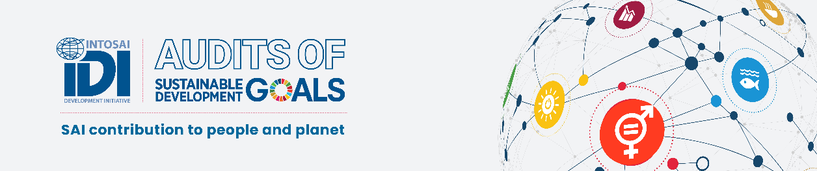

המקור: [www.idi.no/work-streams/relevant-sais/auditing-sdgs](https://www.idi.no/work-streams/relevant-sais/auditing-sdgs)

ה-IDI הבחינה בין **ביקורת מוכנות** - SDGs Preparedness Audit, שבוחנת את מוכנותה של המדינה לביצוע תהליך של הטמעת היעדים; ו**ביקורת הטמעה** - SDGs Implementation Audit, שבוחנת את הטמעת היעדים בפועל. ביקורת המוכנות היא ביקורת מקדימה לביקורת ההטמעה, והיא אחת הדרכים שבה מבקרי מדינה יכולים לתרום להנעת התהליך או לביצועו של תהליך מוצלח יותר[17]. מבחינת אופי הביקורת, ביקורת מוכנות מתמקדת בשאלה האם הממשלה פעלה ומיסדה גופים ותהליכי עבודה שיאפשרו את הטמעת היעדים?; וביקורת הטמעה מתמקדת לרוב בתחום אחד או יותר של אותם תהליכי עבודה או גופים שמוסדו לצורך הטמעת היעדים, ובוחנת אם הביצוע (Performance) היה בין היתר יעיל, מועיל וכלכלי.

תרשים 6: **סוגי הביקורות על פי הקווים המנחים של IDI**

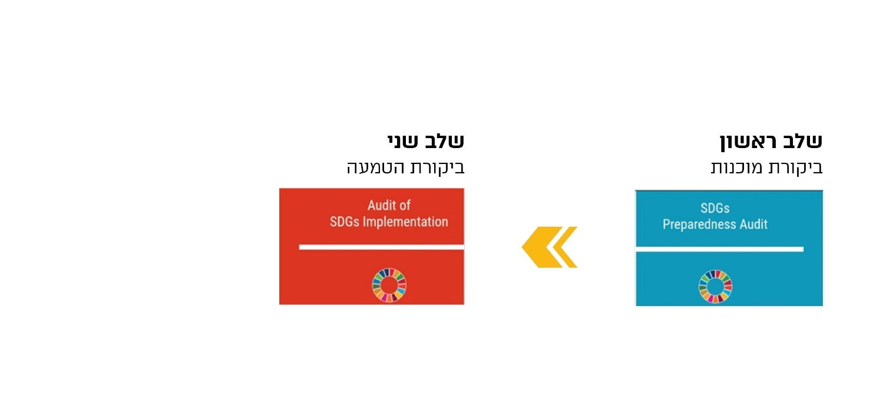

על פי אתר INTOSAI (ראו ב: [www.idi.no/work-streams/relevant-sais/auditing-sdgs](http://www.idi.no/work-streams/relevant-sais/auditing-sdgs)), בעיבוד משרד מבקר

המדינה.

על פי דיווחי INTOSAI, 73 מוסדות ביקורת (SAIs) ביצעו ביקורות מוכנות ליישום ה-SDGs[18]. דוח ביקורת זה הוא דוח מוכנות ראשון של מדינת ישראל להטמעת היעדים, כפי שיפורט להלן.

### פעולות הביקורת

בחודשים פברואר עד יולי 2024 ביצע משרד מבקר המדינה ביקורת בנושא מוכנות הממשלה להטמעת היעדים לפיתוח בר קיימה (SDGs) בעבודתה, בהתבסס על מתווה בין-לאומי שיפורט להלן. מטרת הביקורת הייתה לבחון את המנגנון שהגדירה ממשלת ישראל בהחלטת הממשלה משנת 2019 להטמעת היעדים בתהליכי התכנון והאסטרטגיה שלה, בין היתר בהיבטים של הגדרתו ושל מימושו. הביקורת נעשתה במשרד החוץ, במשרד להגנת הסביבה (להלן - המשרד להג"ס), במשרד ראש הממשלה (להלן - משרד רה"ם) - במועצה הלאומית לכלכלה, ובלשכה המרכזית לסטטיסטיקה (להלן - הלמ"ס). בדיקות השלמה בוצעו באגף ממשל וחברה במשרד רה"ם.

יובהר כי הביקורת התמקדה במיסוד מנגנון לאומי כתנאי הכרחי לתהליך הטמעה מוצלח של היעדים בראייה אסטרטגית ובאופן שמקדם מדיניות אינטגרטיבית ושיטתית. לפיכך הביקורת נעשתה רק בגופים המובילים, כפי שנקבעו בהחלטת הממשלה, ובממשקים ביניהם.

#### המתודולוגיה (מבוססת על מודל של **INTOSAI**)

המתודולוגיה שיושמה בביקורת זו מתבססת על מודל של שבעה שלבי בדיקה[19], שניתן ליישום באופן מלא או חלקי, על פי ההתאמות המתבקשות בכל מדינה ומדינה[20]. המודל מחולק לשתי המחויבויות שמדינות שהצטרפו לאג'נדה קיבלו על עצמן - בדיקת מוכנות להטמעה של היעדים במסגרת **המדיניות הממשלתית** (שכוללת ארבע בדיקות) ובדיקת מוכנות לניהול **המידע** שנדרש לצורך ניטורודיווח (שכוללת שלוש בדיקות).

תרשים 7: **מודל שבעת השלבים של INTOSAI לביצוע ביקורת מוכנות להטמעת ה-SDGs**

**מודל שבעת השלבים של INTOSAI לביצוע ביקורת מוכנות להטמעת היעדים לפיתוח בר קיימה כולל: 
במסגרת בחינת המוכנות ברמת המחויבות הממשלתית לנושא נכללות 4 בדיקות (שבוחנות את - המחויבות והאחריות הלאומית, המודעות הציבורית, משאבים וסמכויות ובניית תכניות עבודה); 
ובמסגרת בחינת המוכנות ברמת ניהול המידע שנדרש לצורך ניטור ודיווח נכללות 3 בדיקות בתחומי המדידה, הניטור והדיווח של נתוני המדדים בבסיס היעדים לפיתוח בר קיימה. 
**

המקור: מסמך של משרד מבקר המדינה של הולנד - [www.intosai.org/fileadmin/downloads/focus_areas/SDG_atlas_reports/Netherlands/SDGs_Netherlands_Sharaka_prep_EN.pdf](https://www.intosai.org/fileadmin/downloads/focus_areas/SDG_atlas_reports/Netherlands/SDGs_Netherlands_Sharaka_prep_EN.pdf)

משרד מבקר המדינה ביצע התאמות במודל של INTOSAI לתהליכים ולמנגנון שנקבעו בהחלטת הממשלה משנת 2019:

תרשים 8: **מודל לביקורת מוכנות הממשלה בישראל להטמעת ה-SDGs בעבודתה שיושם בביקורת זו**

**מודל לביקורת מוכנות הממשלה בישראל להטמעת ה-SDGs בעבודתה שיושם בביקורת זו כולל שבעה שלבי בדיקה: 
1. מחויבות ואחריות לאומית
2. מודעות ציבורית – הן הממשלתית והן במגזר האזרחי
3. מיסוד מנגנון מתכלל, מבחינת סמכויות לפעולה, משאבים ואחריותיות
4. תכנון אינטגרטיבי
5. מדידה וניטור
6. בקרת איכות
7. דיווח**

הוכן בידי משרד מבקר המדינה.

### בחינת מוכנותה של ממשלת ישראל להטמעת היעדים לפיתוח בר קיימה בעבודתה

להלן פרקי הביקורת בהתאם לשלבי המודל לביקורת בישראל שהוצג לעיל:

#### **הבעת מחויבות** ממשלתית לעקרונות ה**SDGs-** והגדרת **אחריות לאומית** ליישומם

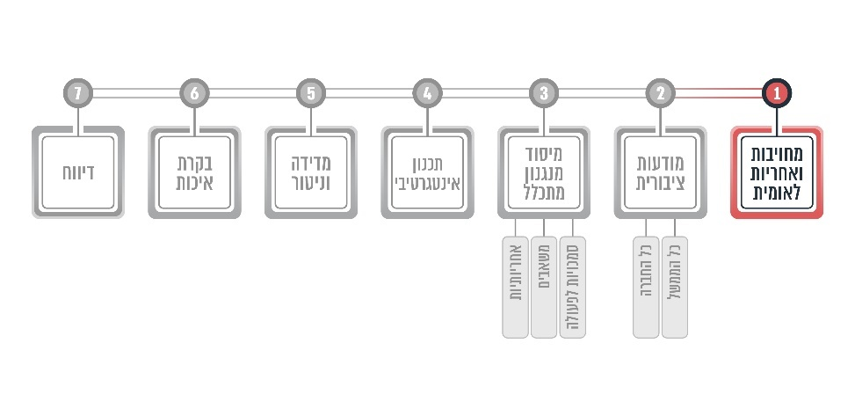

הבעת מחויבות ואחריות לאומית לעקרונות ה-SDGs מוגדרת על פי המודל כעשייה שהיא נוסף על ההצטרפות לאג'נדה, תוך התחשבות בנסיבות בכל מדינה, בסדרי העדיפויות הלאומיים, במדיניות ובאסטרטגיה הקבועות בה. מחויבות זו יכולה לבוא לידי ביטוי בחקיקה, בהחלטות ממשלה, בקביעת תוכנית לאומית אסטרטגית ועוד. כך למשל, בקנדה מעוגנת בחקיקה אסטרטגיה לפיתוח בר קיימה במסגרת חוק פדרלי (Federal Sustainable Development Act) שבין היתר קובע את קיומם של מנגנונים למעקב, לדיווח ולפיקוח בנוגע למידת יישום האסטרטגיה[21]; בבלגייה קיימת מסגרת חוקית פדרלית (The Act of 5 May 1997) בנושא פיתוח בר קיימה, שמכוונת למיסודה של אסטרטגיה אינטגרטיבית ומקיפה וקובעת כלי מדיניות שיאפשרו את קיומה של האסטרטגיה (ובהם כתיבת דוחות, ייזום תוכניות והקמת מוסדות או העצמה של מוסדות קיימים)[22]; ויפן אימצה בדצמבר 2016 תוכנית אסטרטגית לאומית להתמודדות עם הטמעת היעדים באמצעות עקרונות מנחים (SDGs Implementation Guiding Principles)[23].

**בישראל,** **החלטת הממשלה משנת 2019** **לשילוב היעדים לפיתוח בר קיימה לשיפור המשילות ותהליכי תכנון אסטרטגי בממשלה, היא הביטוי הלאומי להבעת מחויבות ואחריות לאומית לעקרונות ה-SDGs.**

**ההחלטה מטילה על הממשלה ליישם תהליך לשילוב ולהטמעה של יעדי הפיתוח בחשיבה האסטרטגית של הממשלה ובתוכניות העבודה שלה. זאת באמצעות פיתוח מדדים למשרדים השונים ויישום כיווני הפעולה בעבודה אינטגרטיבית בממשלה. על פי ההחלטה, שר החוץ והשר להג"ס, בתיאום עם ראש המועצה הלאומית לכלכלה במשרד רה"ם ועם משרדי הממשלה הרלוונטיים, יציעו מדדי פיתוח בר קיימה לכיווני הפעולה האסטרטגיים שייגזרו מהסוגיות האסטרטגיות שיאושרו במסגרת הערכת המצב האסטרטגית כלכלית-חברתית שבאחריות המועצה הלאומית לכלכלה, ויסייעו למשרדים בהטמעתם.**

**מכאן כי** **בשנת 2019 הביעה הממשלה מחויבות לעקרונות ה-SDGs והגדירה את האחריות הלאומית ליישומם.**

#### **בניית** מודעות ציבורית

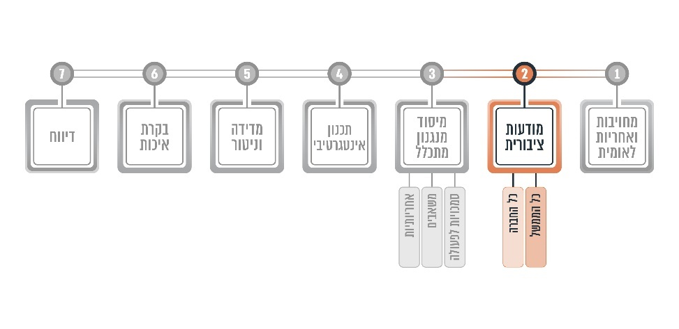

בניית מודעות ציבורית נחוצה כדי להבטיח שתהליך קבלת ההחלטות להטמעת היעדים יהיה משותף ורחב ככל הניתן. מוכנות להטמעה מוצלחת של היעדים דורשת חיבור מיטבי בין היעדים ובין הצרכים האמיתיים הקיימים במדינה, ועליהם ניתן לעמוד ביתר דיוק כשבתהליך משתתפים 'שחקנים' רבים מכל הזירות והמגזרים. שחקנים אלה יכולים להיות מהמגזר הממשלתי במסגרת גישת **'כל הממשל'** (Whole-of-government approach) וכוללים בין היתר את משרדי הממשלה, ובפרט את משרד רה"ם הפועל כמשרד מטה ממשלתי, השלטון המקומי, הפרלמנט, מערכת המשפט וגופים פיננסיים; והם יכולים להיות מהמגזר שאינו ממשלתי במסגרת גישת **'כל החברה'** (Whole-of-society approach), ובין היתר כלולים בו ארגונים חברתיים, המגזר העסקי, האקדמיה והתקשורת[24].

הביקורת בחנה אם הממשלה בנתה **מודעות ציבורית** ויזמה **דיאלוג עם בעלי עניין** בנושא.

##### **הפעולות במסגרת 'כל הממשל'** (**Whole-of-government approach**)

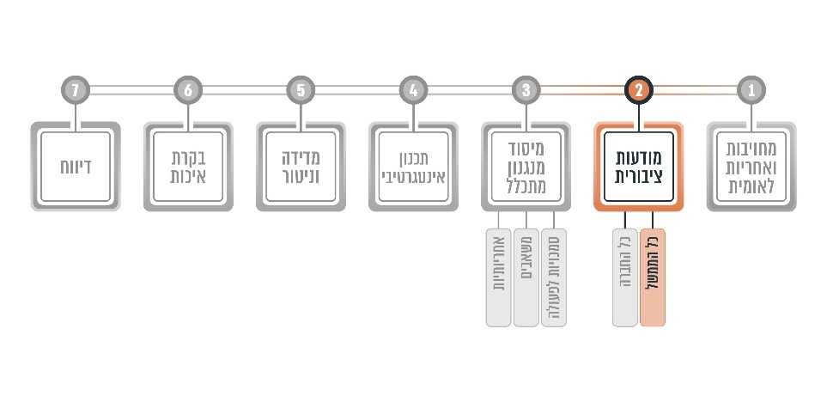

כאמור, בבסיס האג'נדה עומדים אינטגרטיביות ומיסוד של שיתופי פעולה ביישום היעדים - בין משרדי ממשלה בתהליכי רוחב, בין רמות שונות של ממשל (למשל בין השלטון המרכזי למקומי) ובין הממשלה לכנסת. למשל, באירלנד קיימים שני פורומים הרלוונטיים לנושא הזה - קבוצת בכירים מכל המשרדים הממשלתיים (Senior Officials' Group on the SDG) הפועלים יחד לשם תיאום אסטרטגי ביניהם והגשת דיווח, וקבוצת עבודה בין-משרדית (SDG Interdepartmental Working Group) שאחראית על פיתוח מדיניות לאומית ליישום היעדים ועל פיתוח הסדרים לאומיים של מעורבות בעלי עניין[25]; ובשוודיה נושאים באחריות במשותף כל משרדי הממשלה, וכל אחד מהם ממנה נציג מטעמו (למעט משרד רה"ם ומשרד המשפטים) היושבים יחד בקבוצת עבודה, ונכון לשנת 2021 קבוצה זו מונה 16 נציגים אשר נפגשים אחת לחודש לצורך עדכונים ושיח בכל המישורים - המדינתי, האזורי, האירופי והבין-לאומי[26].

בישראל, בניית המודעות בגישת 'כל הממשל' בשנים האחרונות באה לידי ביטוי בשני אופנים עיקריים - במסגרת ניסיונות למסד אינטגרטיביות ושיתופי פעולה בין משרדי ממשלה; ובמסגרת פעולות שנקטה הכנסת לצורך קידום הנושא:

1. אינטגרטיביות בין משרדי הממשלה**:** בדוח הצוות לשיפור עבודת המטה ויכולות הביצוע של משרדי הממשלה ('ועדת המשילות') משנת 2013[27] נקבע שהתרבות הארגונית הנהוגה במשרדי הממשלה בישראל היא לעבוד בנפרד, אף שנושאים רבים מחייבים טיפול של כמה משרדים, ואף שקיימת מודעות לצורך במיסוד שיתופי פעולה ועבודה משולבת בין משרדי הממשלה[28].

הניסיון הראשון ליצור שיתופי פעולה בין משרדי הממשלה בעקבות קבלת האג'נדה בשנת 2015 היה ביוני 2018. במועד זה הסמיך ראש הממשלה את מנכ"ל משרד החוץ דאז להקים צוות בין-משרדי שירכז את הפעילות המכינה לקראת השתתפותה של ישראל ב-HLPF שצפוי היה להתקיים בניו יורק ביולי 2019. כמו כן הוא הנחה שבראש הצוות יעמדו נציגים של משרדי החוץ והג"ס וישתתפו בו נציגים גם ממשרדי רה"ם, האוצר, הכלכלה, התשתיות והאנרגייה, החינוך, השיכון, הרווחה וגופי הסמך הרלוונטיים.

הצוות הבין-משרדי התכנס לראשונה באוגוסט 2018, ועד יולי 2019 הוקמו כמה קבוצות עבודה, חלקן בהובלת המשרד להג"ס ואחרות בהובלת משרדים אחרים, וכל קבוצה בחנה את המטרות והמדדים הנוגעים לאותו יעד כדי לקדם את המדיניות הרלוונטית. נציגי הלמ"ס ריכזו וערכו את הממצאים הסטטיסטיים בבחינה זו. כלל הממצאים של קבוצות העבודה רוכזו בדוח לאומי רשמי.

ביולי 2019 השתתפה ישראל ב-HLPF בניו יורק והציגה את הדיווח הלאומי (VNR) מטעם המדינה בהצלחה, כפי שציינו רבים מבעלי התפקידים שהשתתפו בהכנתו ובהצגתו בפורום. מרכיב מפתח בהצלחתו היה שילוב הכוחות של המגזרים הרלוונטיים, בעיקר של משרדי הממשלה.

**משרד מבקר המדינה מציין לחיוב את פעולותיהם של משרד החוץ והמשרד להג"ס שהביאו לרתימתם של משרדי הממשלה לפעול בשיתוף פעולה מוצלח בחודשים אוגוסט 2018 עד יולי 2019 לצורך גיבוש דיווח לאומי ישראלי לאו"ם על המידה והאופן של יישום האג'נדה (VNR) והצגתו בכנס הבין-לאומי (HLPF) בשנת 2019.**

בהחלטתה משנת 2019 קבעה הממשלה ש"המנגנון המוסדי" שהניע את תהליך הצגת ה-VNR כאמור לעיל - שבראשו עמדו שרי החוץ והג"ס - ימשיך ויפעל לקידום תהליכי עבודה שיביאו להטמעת היעדים בפועל[29].

המנגנון המוסדי האמור ניסה להניח בסיס לעבודה משותפת: בינואר 2020 מנכ"לי משרד החוץ והמשרד להג"ס דאז פנו אל משרדי הממשלה בבקשה למנות נציגים מטעמם לצוות עבודה "שיפעל לשלב וליישם את היעדים בתוכניות העבודה של משרדי הממשלה". בהתייחסותו מינואר 2025 לממצאי הביקורת מסר המשרד להג"ס שהוא ראה את תפקידו המרכזי בעבודה מול משרדי הממשלה בהעברת ידע, בהעלאת מודעות ובעידוד המשרדים לבחור כמה נושאים מרכזיים במדיניותם לצורך הטמעת היעדים במסגרתם. פגישת העבודה הראשונה של צוות העבודה כאמור התקיימה ביולי 2020. לאחריה - ועד מועד סיום הביקורת - התקיימו שתי פגישות נוספות בלבד - ביוני 2021 ובדצמבר 2021.

נוסף על כך, בחודשים דצמבר 2021 וינואר 2022 שלחו נציגי משרד החוץ והמשרד להג"ס שאלון בתפוצת משרדי הממשלה, רשויות וגופים ציבוריים שמטרתו הייתה דיווח, סקירת מצב ומתן דגשים לקראת גיבוש מנגנון לאומי לצורך יישום היעדים בישראל. באמצעות השאלון הם ביקשו למפות את הפעולות העיקריות שיש בהן כדי לקדם את היעדים לפיתוח בר קיימה ולהפיק המלצות לקידום יעדים נוספים בהמשך על ידי המשרד או הגוף הרלוונטיים. המענה על השאלון היה חלקי - מתוך כ-40 משרדי ממשלה, רשויות וגופים ציבוריים שאליהם פנו הנציגים, התקבלו מענים מתשעה גופים בלבד. בהתייחסותו מינואר 2025 לממצאי הביקורת מסר המשרד להג"ס שנציגים מטעמו גם קיימו ישיבות פרטניות עם משרדי ממשלה ספציפיים שהביעו עניין בכך וכן קיימו מפגשי זום עם קבוצות וסקטורים שונים ובהם הציגו להם את היעדים.

**החלטת הממשלה משנת 2019 לשילוב היעדים לפיתוח בר קיימה בעבודת הממשלה נועדה בעיקרה למסד מנגנון מוסדי שדורש "שיתוף פעולה רוחבי למקסום הפוטנציאל לייצר שינוי חיובי"[30]. זאת בין היתר מתוך הכרה ש"עבודה אוטונומית של משרד ממשלתי בודד לא תיתן מענה מספק למורכבות האתגרים" שאותם שואפים לקדם היעדים. בביקורת נמצא שמינואר 2020 עד ינואר 2022 ניסו משרדי החוץ והג"ס ליצור שיתופי פעולה כאמור, אך ללא הצלחה: צוות עבודה בין-משרדי שהקימו לצורך זה קיים שלוש פגישות עבודה בלבד; והמענה מטעם משרדי הממשלה וגופים ציבוריים נוספים על שאלון שיזם הצוות ונועד למפות ולזהות באופן ראשוני נושאים לעבודות רוחב בראיית היעדים - היה חלקי ביותר (השיבו לשאלון 9 מתוך 40 גופים - כ-22%).**

**עוד נמצא כי מפברואר 2022 עד מועד סיום הביקורת משרדי החוץ והג"ס והשרים העומדים בראשם, שלפי החלטת הממשלה אמורים לעמוד בראש המנגנון המוסדי, לא נקטו פעולות להנעתו מחדש. הלכה למעשה, נכון למועד סיום הביקורת, יולי 2024, המנגנון הממשלתי שנקבע בהחלטת הממשלה משנת 2019 להנעת עבודה אינטגרטיבית ושיתופי פעולה בין משרדי הממשלה בכל הנוגע ליעדים לפיתוח בר קיימה ולצורך בהטמעתם אינו פועל.**

**על משרדי החוץ והג"ס, והשרים העומדים בראשם, להניע מחדש את פעילותם הנדרשת לפי החלטת הממשלה משנת 2019 ולנקוט את הפעולות הנדרשות לשם מיסוד שיתופי פעולה רוחביים בין משרדי הממשלה[31].**

1. הפעילות הפרלמנטרית (הכנסת) לקידום היעדים לפיתוח   
   בר קיימה: פעילות פרלמנטרית יכולה להעשיר ולהרחיב את גבולות השיח בנושאים שונים וכן לפקח על עבודת משרדי הממשלה ועל יישום תוכניות שלהן הממשלה מתחייבת. היעדים לפיתוח בר קיימה רלוונטיים מאוד לעבודה פרלמנטרית בשל היותם חוצי מגזרים ונושאים ובשל השפעתם הרבה בכלל תחומי החיים. למשל, בקנדה החוק הפדרלי (Federal Sustainable Development Act) קובע שתוקם ועדה פרלמנטרית מפקחת על יישום האסטרטגיה בנושא זה[32]; בגרמניה הוקמה בבונדסטג (הפרלמנט הגרמני) עוד בשנת 2004 מועצה מייעצת לפיתוח בר קיימה (The Parliamentary Advisory Council on Sustainable Development) המורכבת מ-17 נציגים מכל המפלגות, ויש לה תפקיד מפתח במפגש שבין הזירה החברתית והמדינתית[33]; ובפינלנד קיימת ועדה פרלמנטרית למדיניות פיתוח (Development Policy Committee) הכוללת גם ועדות מומחים ועוסקת בין היתר בבחינת מדיניות הפיתוח של פינלנד שנגזרת מיישום היעדים (בייחוד בנושאים כגון המגוון הביולוגי, הביטחון התזונתי והאקלים)[34].

בישראל התקיימה בינואר 2017 "ישיבת התנעה" בראשות יו"ר הכנסת דאז כדי לקדם ולפתח את ה-SDGs גם בצירים הפרלמנטריים. בסופה סיכם יו"ר הכנסת שיש לקיים דיונים בוועדות הרלוונטיות בנושא; לכלול שיח בנושא במסגרת מפגשים שמקיימים עם פרלמנטים ממדינות שונות; להקים מנגנון היגוי (בראשות מנכ"ל הכנסת או מנגנון "פנים פרלמנטרי"); ועוד.

מישיבה זו ועד מועד סיום הביקורת התקיימו כמה דיונים בוועדות שבהם הוזכרו או נדונו היעדים לפיתוח בר קיימה:

הוועדה לקידום מעמד האישה ולשוויון מגדרי: במרץ 2017 קיימה הוועדה דיון בנושא "אימוץ יעדי SDG - יעדי פיתוח בר קיימא לציון יום האישה הבינלאומי" שעסק בסוגיות שונות הקשורות לשוויון מגדרי בראי יעד 5 מתוך היעדים לפיתוח בר קיימה ("שוויון מגדרי").

ועדת הפנים והגנת הסביבה: בנובמבר 2018 קיימה הוועדה דיון בנושא "היערכות המדינה לאימוץ יעדי פיתוח בר קיימא של האו"ם ולדיווח בנושא בשנת 2019". בסיכום הדיון הנחה יו"ר הוועדה להאיץ את תהליכי העבודה הנדרשים לקראת יולי 2019 (ה-HLPF כאמור).

###### הוועדה המיוחדת לענייני הצעירים

1. בפברואר 2023 קיימה הוועדה דיון בנושא "ישראל ויעדי ה-SDG (יעדי פיתוח בר קיימא של האו"ם לשנת 2030) בראי הדורות הבאים", והחלטותיה היו אופרטיביות ונועדו לקדם את הנושא באופן ממוקד ורציף. בין היתר הוועדה החליטה לבחון אילו מנגנונים הוקמו בישראל ליישום היעדים, ומהי פעילות הממשלה לגיבוש אינדיקטורים מקומיים; והיא קראה לראש הממשלה "להטיל על גוף מטעמו לעמוד בראשות הוועדה הבין-משרדית ליישום יעדים אלו בישראל, וכן לתכלל את עבודת הממשלה ליישומם, לרבות קביעת אסטרטגיה לאומית ותעדוף היעדים לפי סדרי עדיפויות". נוסף על כך, הוועדה הצהירה שהיא רואה חשיבות בהטמעת היעדים בתוכניות העבודה של משרדי הממשלה ובתקציב המדינה לשנים 2023 עד 2024.
2. ביוני 2023 קיימה הוועדה דיון בנושא "היערכות ותכנית העבודה של המשרד להגנת הסביבה לעמידה ביעד 13 של האו"ם (שינוי אקלים SDG) בראי הדורות הבאים".
3. במרץ 2024 קיימה הוועדה דיון בנושא "פעולות הממשלה לשמירה על ים המלח בראי הדורות הבאים וביחס ליעדי ה-SDG".
4. ביולי 2024 קיימה הוועדה דיון בנושא "הצגת דוח לעניין חוסר מעש בקרב צעירים מהחברה הבדואית בראי יעדי האו"ם (SDG)".

**בשנים 2017 עד 2024 התקיימו כמה דיונים בוועדות הכנסת שבהם הוזכרו או נדונו היעדים לפיתוח בר קיימה. דיונים אלה - ובעיקר אלו של הוועדה המיוחדת לענייני צעירים - מעידים על הכרה של הכנסת בצורך בהטמעתם של היעדים לפיתוח בר קיימה בעבודת הממשלה. בדיון מפברואר 2023 של הוועדה המיוחדת לענייני הצעירים שעסק באופן ממוקד בנושא זה קיבלה הוועדה כמה החלטות ובין היתר יצאה בקריאה כאמור לראש הממשלה להטיל על גוף מטעמו לעמוד בראשות הוועדה הבין-משרדית ליישום היעדים ולקבוע אסטרטגיה לאומית בנושא,** **דבר שלא נמצא כי נעשה עד מועד סיום הביקורת (יולי 2024).**

נציבות הדורות הבאים: בעבר היה קיים בכנסת מנגנון שלו היה קיים גם כעת היה ככל הנראה חורט על דגלו את הטמעת היעדים לפיתוח בר קיימה, מנגנון "נציבות הדורות הבאים". הקמת נציבות הדורות הבאים נעשתה בשל הצורך במינוי של גורם שייצג את הדורות הבאים בפני הרשות המחוקקת בתחומים כמו איכות הסביבה, חינוך, בריאות, כלכלה וטכנולוגיה[35]. מתוך דברי ההסבר להצעת החוק הפרטית[36]: "פוליטיקאים נוטים לעיתים לפתור את בעיות השעה, הלוחצות על בוחריהם, מתוך תקווה שלטווח ארוך העניינים יסתדרו ומכל מקום הם יהוו בעיה לממשלה אחרת ולכנסת אחרת".

במרץ 2001 הוקמה נציבות הדורות הבאים[37], ומטרתה על פי חוק הייתה לחוות דעה על חקיקה (כולל חקיקת משנה) שיש בה עניין מיוחד לדורות הבאים; להגיש לכנסת דוחות והמלצות בנושאים שיש בהם עניין לדורות הבאים; ולייעץ לחברי הכנסת בנושאים אלה[38]. הלכה למעשה, נציבות הדורות הבאים נקטה גישה מרחיבה מאוד בנוגע למנדט שקיבלה ולא הגבילה את תפקידה לתחומים אלה בלבד. במהלך חמש שנות כהונתה עסקה הנציבות ב-273 נושאים שונים, יזמה 93 הצעות חוק שאושרו (ועוד 73 שלא אושרו) ופרסמה 145 ניירות עמדה.

פחות משנה לאחר הקמת הנציבות בחוק, הוגשה הצעת החוק הראשונה לביטולו. נציב הדורות הבאים (הראשון והאחרון) סיים את תפקידו בשנת 2006, ובפועל הנציבות חדלה להתקיים. בסופו של דבר, בדצמבר 2010 בוטלה הנציבות גם בחוק[39].

מאז ביטולה של הנציבות ועד שנת 2023 הוגשו 11 הצעות חוק פרטיות - שלא הבשילו - שמטרתן הייתה לעגן מנגנון להבטחה של ביצוע פעולות בראייה ארוכת טווח של כל רשויות השלטון במטרה להגן על זכויות הדורות הבאים באמצעות הקמת גוף (מועצה או נציבות).

##### **הפעולות במסגרת 'כל החברה'** (**Whole-of-society approach**)

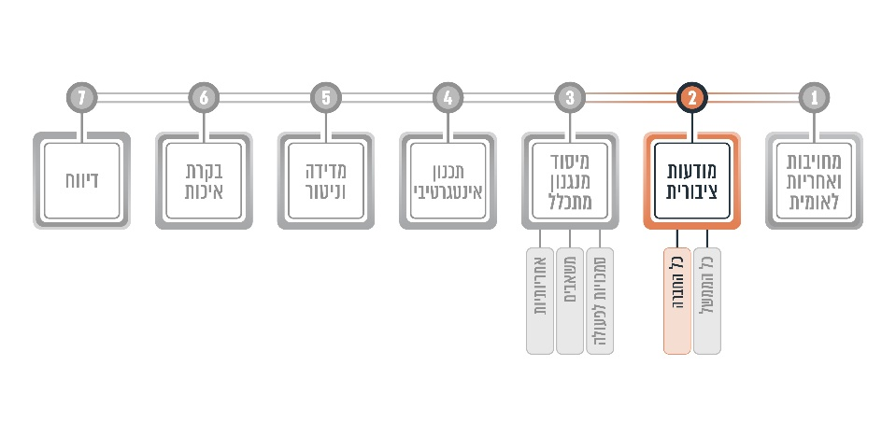

שיתוף ציבור - כפי שהוגדר במדריך לשיתוף הציבור שפרסם משרד רה"ם בשנת 2017 - נעשה בשנים האחרונות נפוץ יותר ויותר בעולם ובישראל, והוא משמש אמצעי לקבלת החלטות טובות יותר - עדכניות, רלוונטיות וישימות. התועלות בו רבות, והן יכולות לתרום באופן ניכר לגיבושם של תהליכי רוחב ולעיצוב מדיניות; בין היתר הוא מאפשר קבלת מידע חדש וכיווני חשיבה מגוונים, זיהוי מוקדם של בעיות וחסמים, הגדלת משאבים - תקציביים, פיזיים ורעיוניים, הגברת הלגיטימציה למדיניות וחיזוק אמון הציבור ובקרה וביקורת על פעילות הממשלה[40].

יעד 17 לפיתוח בר קיימה ("שותפות להשגת יעדים") כולל כמה מטרות, ובהן "עידוד וקידום שותפויות יעילות של הציבור, המגזר הציבורי-פרטי והחברה האזרחית, המבוססות על מומחיות ואסטרטגיות של שותפויות" (17.17). ואכן במדינות רבות חבר המגזר הממשלתי לארגונים מהמגזר החברתי, העסקי והאקדמי לצורך העשרת הטיפול בנושא וקידומו. למשל, ביפן מיסדו בספטמבר 2015, מיד לאחר אימוץ היעדים במסגרת אג'נדה 2030, פרויקט בשם "Open 2030 Project" המאפשר לצורך יישום האג'נדה שיתופי פעולה בין מוסדות ממשלתיים, מכוני מחקר, שלטון מקומי, מגזר פרטי ועמותות וארגונים חברתיים[41]; בקנדה פועלת מועצה מייעצת לפיתוח בר קיימה (Sustainable Development Advisory Council) שתפקידה לייעץ לגבי אסטרטגיות ממשלתיות, והיא מורכבת מנציגי החברה האזרחית, המגזר הפרטי והמסחרי, איגודי עובדים, נציג מכל פרובינציה קנדית, ובאופן ספציפי מוגדרת חברותם במועצה של שישה נציגים מטעם הילידים. עוד מוגדר בחוק שיש להבטיח במועצה מגוון על פי גיל ומגדר[42]; ובאירלנד קיים פורום לאומי לבעלי עניין (National SDG Stakeholder Forum) שמטרת פעילותו להגביר את המודעות הציבורית לנושא היעדים ולהטמעתם באופן מיטבי. חברים בו נציגים מקשת רחבה של מגזרים, בין היתר מהמגזר הממשלתי והפרטי, מעמותות ומארגונים חברתיים, מהאקדמיה, מתחום הסחר, מהשלטון המקומי ואף מתחום החקלאות[43].

יתרה מכך, במדינות מסוימות הושקו אתרים במרשתת לרשות הציבור לצורך שקיפות ועדכון בנוגע למידת השגת היעדים על ידי המדינה, וחלקם אף מאפשרים שליחת תגובות והערות (אירלנד[44], קנדה[45]). יש גם מדינות שמקיימות פורומים שנתיים בנושא קיימות שמאפשרים את הרחבת השיח בנושא (אוסטרייה[46], גרמניה[47]); ובפינלנד אף מקיימים "פאנל אזרחים" שבמסגרתו מאות אזרחים מדרגים ומעריכים את ההתקדמות המדינה ביחס להשגת היעדים[48].

החלטת הממשלה משנת 2019 מדגישה גם היא את החשיבות במעורבותם של ארגונים אזרחיים בתהליכי הטמעת היעדים בקבעה בנוגע לחובת הדיווח (לממשלה מדי שנה ולאו"ם באופן תקופתי) שיש לבצעה "תוך הסתמכות על פעולות הממשלה, החברה האזרחית, המגזר העסקי והאקדמיה".

כדי לקדם מהלכים שיעוררו ויגבירו את המודעות הציבורית לנושא ואת מידת השפעתם של הארגונים במגזר האזרחי, הובילו בשנת 2018 כמה עמותות חברתיות הקמה של שותפות בקרב ארגוני החברה האזרחית במטרה לקדם את שיח יעדי הקיימות, וכ-50 ארגונים נענו לקריאה[49]. בשנת 2021 הוקם על בסיס שותפות זו פרויקט "אג'נדה 2030: ביטחון חברתי, כלכלי וסביבתי לכולנו" במימון חלקי של האיחוד האירופי, כדי לחזק את ארגוני החברה האזרחית בקידום היעדים לפיתוח בר קיימה[50].

במסגרת הפרויקט בוצעו פעולות שתכליתן הייתה הטמעת היעדים בעבודת הארגונים, קידום מדיניות ויוזמות מקומיות המחברות בין יעדים שונים וכן בניית שיתופי פעולה בין-מגזריים לקידום היעדים. במסגרת מחקר שפרסמו במאי 2024 ארגוני החברה האזרחית שפעילים בפרויקט הם ציינו ש"ההתנסות בעבודה בין-מגזרית במסגרת הפרויקט חשפה את הקושי ליישם את התפיסה הקיימת בבסיס היעדים, לפיה נדרשת להשגתם עבודה משותפת של כל המגזרים... קידום היעדים דורש התמודדות עם בעיות חברתיות מורכבות, שאין בכוחו של מגזר אחד לפתור".

עוד הם ציינו במחקר זה שחסם מרכזי בעבודתם לקידום היעדים הוא היעדר מחויבות של הממשלה לקידומם. הם הוסיפו כי "מלמידה מחו"ל עולה שיש סיכוי גבוה יותר למעורבות של ארגונים בקידום היעדים כאשר הם מזהים שהממשלה מקדמת תהליכים משמעותיים. לארגוני חברה אזרחית ולמגזרים אחרים - מגזר עסקי, אקדמיה וכדומה - יש תפקיד חשוב בקידום היעדים במרחבים בהם הם פועלים. אולם ללא גורם שלטוני הרותם את העשייה הזו לטובת השגת היעדים עם האחריות, הסמכות והמשאבים העומדים לרשותו, יכולתם של הארגונים מוגבלת".

**החלטת הממשלה משנת 2019 מדגישה את החשיבות במעורבותם של ארגונים אזרחיים בתהליכי הטמעת היעדים בקבעה בנוגע לחובת הדיווח (לממשלה מדי שנה ולאו"ם באופן תקופתי) שיש לבצעה "תוך הסתמכות על פעולות הממשלה, החברה האזרחית, המגזר העסקי והאקדמיה". ניכר כי במגזר האזרחי יש מודעות לצורך בהטמעת היעדים, ובעקבות זאת הוקמה** **הקואליציה של ארגוני החברה האזרחית בשנת 2018 (להלן - הקואליציה האזרחית) המונה   
כ-70 ארגונים חברתיים ותכליתה לחזק את ארגוני החברה האזרחית בקידום היעדים לפיתוח בר קיימה. נמצא כי** **התנעת דיאלוג על ידי משרדי החוץ והג"ס בשנים 2018 עד 2019 בין המגזר הממשלתי לבין הקואליציה האזרחית לקראת הצגת ישראל את ה-VNR ביולי 2019 ב-HLPF היה צעד חשוב. במסגרת זו נציגי הקואליציה האזרחית השתתפו ב-HLPF, נשאו נאום במליאה וצירפו לדוח הכתוב נספח מקיף מטעמם.**

**עם זאת, בדומה לפעילות המוגבלת של המגזר הממשלתי בנושא** **מאז הגשת ה-VNR בשנת 2019, גם הדיאלוג בין המגזרים (משרדי הממשלה מחד והקואליציה האזרחית מאידך) פחת משמעותית, עד כדי לא קיים. הלכה למעשה, מסוף שנת 2019 ועד מועד סיום הביקורת משרדי החוץ והג"ס והשרים העומדים בראשם לא פעלו להשגת יעד העידוד והקידום של שותפויות יעילות של הציבור, של המגזר הציבורי-פרטי ושל החברה האזרחית, המבוססות על מומחיות ואסטרטגיות של שותפויות.**

בהתייחסותה מינואר 2025 לממצאי הביקורת מסרה נציגת הקואליציה האזרחית למשרד מבקר המדינה שקואליציית הארגונים ליישום אג'נדה 2030 בישראל פועלת משנת 2019 לקידום היעדים בישראל ושיש לה תפקיד חשוב בין היתר בגיוס שותפים ליצירת סדר יום משותף ובהשמעת קולן של קבוצות מוחלשות ומודרות. עוד מסרה שההיכרות של הארגונים עם הצרכים בשטח היא סיבה מרכזית לשתף אותם בתכנון המדיניות לקידום היעדים, ושהארגונים יכולים לרתום את הידע הייחודי והיכולות הללו לצורך פיתוח המנגנון הבין-מגזרי ליישום היעדים בישראל.

**משרד מבקר המדינה ממליץ למשרדי החוץ והג"ס והשרים העומדים בראשם, במסגרת הצורך בהנעה מחדש של פעילותם הנדרשת לפי החלטת הממשלה משנת 2019, ליזום גם שיתופי פעולה בין-מגזריים ולקדם שיח עם ארגוני החברה האזרחית, המגזר העסקי והאקדמיה. יודגש שלצורך ייזום דיאלוג מוצלח והגברת המודעות הציבורית נדרש כוח מניע שעליו להיות מהמגזר הממשלתי.**

#### מיסוד מנגנון מתכלל

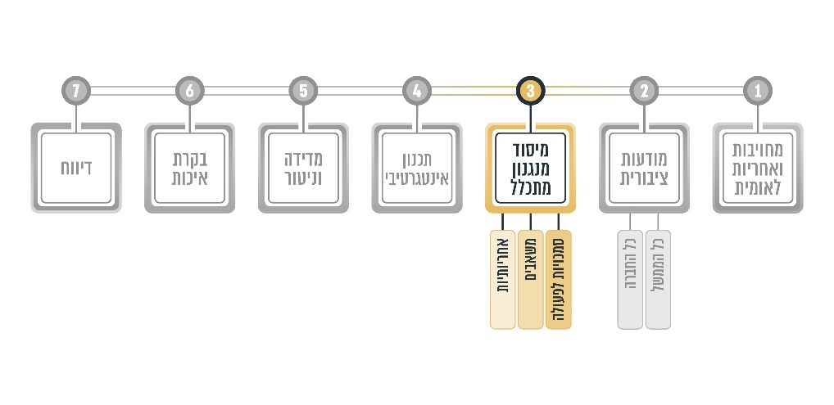

במסגרת המיסוד של מנגנון מתכלל בחנה הביקורת את הנושאים האלה: (א) הסמכה של גורם בעל אחריות ברורה להטמעת היעדים; (ב) הקצאה של משאבים לסיוע בתהליך ההטמעה; ו-(ג) מיסוד של אחריותיות כלפי הנושא.

##### מתן סמכויות לגורמים האחראים בתהליך ההטמעה

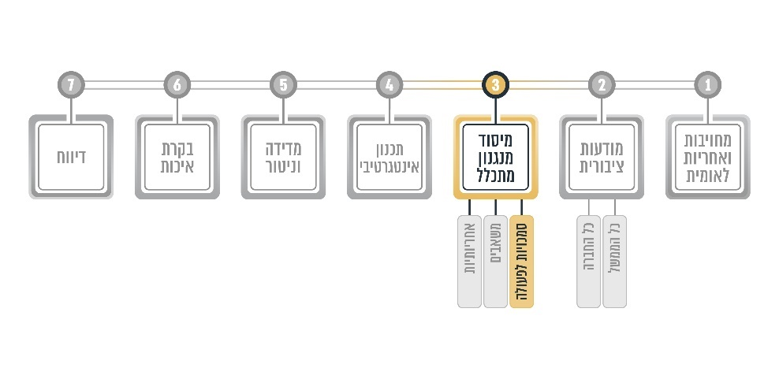

האג'נדה מדגישה במהותה את החשיבות בהסמכה של גוף מוסדי לאומי שיחזק את היעדים במישור הלאומי והמקומי; ישלב באופן מאוזן בין שלושת הממדים של פיתוח בר קיימה: הממד הכלכלי, החברתי והסביבתי; וייתן מענה לאתגרים עכשוויים ועתידיים שיעלו במהלך יישום היעדים[51]. בדומה לכך, גם בישראל נקבע שקיום מנגנון מוסדי הוא מרכיב חיוני להצלחת הטמעת היעדים, ושבמסגרת סמכויותיו, מנגנון זה יפקח על המדיניות ועל האסטרטגיה - במישור הלאומי והבין-לאומי, יעקוב אחר החלטות הממשלה ויבצע את התיאום הנדרש בין משרדי ממשלה לגופי השלטון ובינם ובין בעלי עניין שאינם מהמגזר הממשלתי[52].

כאמור, החלטת הממשלה משנת 2019 שהגדירה את המנגנון המוסדי להטמעת היעדים הטילה את האחריות לתכלולו על שר החוץ ועל השר להג"ס וקבעה כי עליהם להציע מדדי פיתוח בר קיימה לכיווני פעולה אסטרטגיים לאומיים ולסייע למשרדי הממשלה בהטמעתם; כמו כן היא הטילה תחומי אחריות נוספים על המועצה הלאומית לכלכלה במשרד רה"ם ועל העומד בראשה, כפי שיפורט בהמשך.

###### הטלת האחריות המתכללת על משרדי החוץ והג"ס

בדיון של ועדת הפנים והגנת הסביבה של הכנסת מנובמבר 2018 בנושא "היערכות המדינה לאימוץ יעדי פיתוח בר קיימא של האו"ם לדיווח בנושא לאו"ם בשנת 2019" הוצגו המאפיינים שנדרשים על פי ה-OECD מהגורם המוביל את תהליך ההטמעה - שיהיה ניטרלי ובעל היכולות והסמכויות להביא לשיתופי פעולה בין משרדי הממשלה, לצמצם פערים ולגשר על חילוקי דעות בין גורמי ממשל, לערב גורמי חוץ-ממשלתיים בתהליך ולהביא לשינוי מדיניות רוחבי[53].

הביקורת בחנה את הרקע שהביא לבחירת שני המשרדים הללו להובלת הנושא:

1. ביוני 2018 הטיל ראש הממשלה על שני המשרדים להקים "צוות תיאום פעולות ישראל בתחום הקיימות **להכנת מצגת הקיימות הלאומית**" [ההדגשה אינה במקור] לקראת ה-HLPF שהתקיים בשנת 2019.
2. ואלה הסיבות שהביאו למינוי זה: בנוגע למשרד החוץ - השיח הבין-לאומי לגבי היעדים משנת 2015, עיסוקו של המשרד בנושא במסגרת מדיניות החוץ של ישראל, הבאת הנושא ל"שולחן הדיונים הישראלי" ומינוי לראשונה של שגריר מיוחד לקיימות ולשינוי אקלים במשרד[54]; ובנוגע למשרד להג"ס - זיהוי המונח "קיימות" עם היבטים של הגנת הסביבה. כמו כן בעת ההיא כיהנו בשני המשרדים בעלי תפקידים שהאמינו ברעיון ובחרו לקדם אותו כחלק מתפיסת עולמם.
3. בשל העיסוק בגיבוש ה-VNR, המשרדים הללו היו גם המשרדים שקידמו בו-זמנית את החלטת הממשלה משנת 2019, ונוכח עיסוקם השוטף בנושא, מונו לתכלולו מכוח ההמשכיות. כך עולה מדברי ההסבר להחלטה זו, שם צוין שהחלטת הממשלה "[מייפה] את כוחו של המנגנון המוסדי הקיים [בהובלה של משרדי החוץ והג"ס] להמשך התהליך האסטרטגי של הטמעת היעדים, ביצוע מעקב אחריהם ומדידה שלהם ודיווח בארץ ובעולם".

מכאן כי למינוי משרדי החוץ והג"ס ביוני 2018 לצורך הכנס הבין-לאומי בשנת 2019 הייתה השפעה מכרעת על קביעתם כגורם המתכלל של תהליך העבודה הנדרש להטמעת היעדים.

**יצוין בהקשר זה שזיהוי המונח "קיימות" רק עם היבטים של הגנת הסביבה כאמור, מפחית מחשיבותם של המונח ושל מגוון הערכים הרבים שהוא מקדם, ומביא להגדרתו באופן צר אשר פוגע ביכולת ההשפעה האפשרית של הממשלה בנושא.**

בדיון של ועדת הפנים והסביבה מנובמבר 2018 - שהתקיים קודם קבלת החלטת הממשלה - העיר מנכ"ל המשרד להג"ס דאז על אי-התאמתו של המנגנון המתהווה לנדרש ממנו באמרו כי "בסופו של דבר לא משרד החוץ ולא המשרד להגנת הסביבה הם הגופים המתאימים להוביל את המאמץ הזה... מי שצריך לתכלל את זה זה משרד ראש הממשלה, המועצה הלאומית לכלכלה... כי הם הגוף המתאים, שיש לו את הסמכויות, את הכוח, ואת היכולת לאגד את הממשלה כאחת".

עמדה זו הוצגה גם ארבע שנים לאחר קבלת החלטת הממשלה, בפברואר 2023 בוועדה המיוחדת לענייני הצעירים של הכנסת, על ידי נציג משרד החוץ: "אני חושב שגם צריך לבחון אם באמת המנגנון שאמור לטפל בזה, משרד החוץ והמשרד להגנת הסביבה, זה המנגנון הנכון. האם משרד החוץ צריך להתעסק במיגור העוני בישראל... אנחנו חושבים, וגם דיברנו על זה בינינו שני המשרדים, משרד החוץ והגנת הסביבה, אנחנו חושבים שצריך שיהיה פה גורם מתכלל"[55]. בעקבות הדיון קראה הוועדה לראש הממשלה "להטיל על גוף מטעמו לעמוד בראשות הוועדה   
הבין-משרדית ליישום יעדים אלו בישראל, וכן לתכלל את עבודת הממשלה ליישומם, לרבות קביעת אסטרטגיה לאומית ותעדוף היעדים לפי סדרי עדיפויות".

גם בהתייחסויותיהם מינואר 2025 לממצאי הביקורת העלו משרדי החוץ והג"ס את סוגיית   
אי-התאמתו של כל אחד מהם לביצוע המשימה. משרד החוץ טען שאין התאמה בין הגדרת תפקידו (אחריות ליחסי החוץ של ישראל), יעדו, מטרותיו, יכולותיו ומיומנויותיו ובין משימות המוטלות עליו במסגרת החלטת הממשלה משנת 2019; והמשרד להג"ס טען שנושא אי-התאמת שני המשרדים "ידוע ומובן לעוסקים בנושא", ששני המשרדים אינם מוסמכים להנחות משרדי ממשלה אחרים ושהנושא הוא רוחבי וכולל מגוון תחומים - כלכליים וחברתיים - נוסף על היבטים סביבתיים. הוא הגדיר את פועלו להטמעת היעדים בנושא כ"הצלחה חלקית בלבד" על אף מאמציו ופעולותיו בנושא.

**לצורך תהליך הטמעה מוצלח נדרש שהגורם המוביל יהיה בעל יכולות וסמכויות להביא לשיתופי פעולה בין משרדי הממשלה, לצמצם פערים ולגשר על חילוקי דעות בין גורמי הממשל, לערב גורמי חוץ-ממשלתיים בתהליך ולהביא לשינוי מדיניות רוחבי. נמצא כי החלטת הממשלה משנת 2019** **שהגישו שרי החוץ והג"ס וכן רה"ם, הטילה על משרדי החוץ והג"ס ועל השרים העומדים בראשם אחריות לאומית להטמעת היעדים לפיתוח בר קיימה בעבודת כל משרדי הממשלה, בלי שנבדק על ידי מגישי ההצעה קודם המינוי אם יש בידי משרדים אלה היכולות הנדרשות - בין היתר בכל הנוגע לתכלול פעולות המשרדים השונים ולתיאום ביניהם - לצורך מילוי המשימה כנדרש. יתרה מזאת, כבר בשנת 2018 וכן בשנת 2023 העלו נציגי משרדי החוץ והג"ס הסתייגויות מעצם התאמת משרדיהם למילוי המשימה ולמימוש האחריות שהוטלה עליהם.**

**מלבד זאת, נמצא כי החלטת הממשלה משנת 2019 לא העניקה לשני המשרדים את הסמכויות הנדרשות למימוש האחריות שהיא הטילה עליהם.**

**נוכח האמור עולה כי קיים פער ניכר ביכולתם של שני המשרדים לממש את האחריות הלאומית שהוטלה עליהם, דבר שככל הנראה תרם לאי-הצלחתם להניע תהליכי עבודה בנושא (כפי שמתואר לעיל).**

בחינת הטלת האחריות המתכללת על משרד רה"ם: בביקורת עלה שבמשרד רה"ם פועל אגף שייעודו להוביל את פעילות משרד רה"ם בתחומי ממשל וחברה (אגף ממשל וחברה), ומתפקידיו להנחות מקצועית את פעילות אגפי התכנון, המדיניות והאסטרטגיה במשרדי הממשלה וביחידות הסמך; להטמיע תרבות תכנון, מעקב ובקרה בעבודת משרדי הממשלה; ולהוביל ולתכלל מדי שנה כגוף מטה את תהליך גיבוש תוכניות העבודה הממשלתיות שמאושרות על ידי מנכ"לי המשרדים, להנגיש את עיקריהן לציבור ולעקוב אחר המדדים שנקבעו בהן.

ביולי 2024 מסרה ראשת האגף למשרד מבקר המדינה שספר תוכניות העבודה הממשלתי יכול לשמש פלטפורמה וכלי לניטור ומעקב בנוגע לשימוש במדדי ה-SDGs, אך הוסיפה ש"לאור אופי המדדים הרחבים של ה-SDGs והפרשנות הנרחבת שניתן לייחס להם - המתודולוגיה הממשלתית מתאימה לבחינתם כחלק מתהליכי גיבוש ה'קומה האסטרטגית' - ליעדים ולמטרות המופיעים בספר". עוד היא הוסיפה שבמאי 2023 היא קיימה דיון עם משרד החוץ והמשרד להג"ס לגבי השימוש בפלטפורמות הקיימות (כמו פורום סמנכ"לי תכנון, מדיניות ואסטרטגיה ופורום מנהלי תוכניות העבודה) כדי לסייע להם באיסוף מידע מהמשרדים כדי להקל עליהם את הדיווח. לדעתה, מנגנון הניהול הנוכחי אומנם מחזיק חלק חשוב מהיבטי התוכן הנדרשים לטובת תהליכי ההטמעה של היעדים, אך נדרש לשפר את תהליך איסוף החומרים ממשרדי הממשלה ואת הנגשת הנתונים. לפיכך היא הציעה "לגורמים המקצועיים" להעמיד צוות מלווה שיעבוד מול משרדי הממשלה ויסייע "לתרגם" את עשייתם למונחים הנדרשים במסגרת הטמעת היעדים. עוד היא הציעה "להקים צוות בין משרדי בדרג מנכ"לי המשרדים האמונים כתומך פעילות".

בכל הנוגע לריכוז ולתכלול של הנושא 'מקצה לקצה' על ידי האגף שהיא מנהלת, ראשת האגף מסרה שעניין זה תלוי בסדר העדיפויות הממשלתי ובהחלטות ניהוליות במשרד רה"ם. היא הדגישה שבעת הזו לא ניתן לקבל אחריות על משימה חשובה זו בלי להיערך לכך באופן יסודי - הן בשל משמעויות החירום הרלוונטיות לימינו ובכלל, והן "כי מדובר במשימה בעלת היקפי תשומות משמעותיים המצריכים עבודה אינטנסיבית של הון אנושי מיומן ומומחה הן בהיבטי מדידה והערכה והן במומחיות בעבודה עם גופים בין-לאומיים".

יצוין שגם בעולם פועלים בהתאם להבנה שהטמעת יעדים לפיתוח בר קיימה בעבודת הממשלה, בשל רוחב היריעה, דורשת תכלול של גוף מטה חזק ורוחבי. בגרמניה למשל, המשרד המוביל את יישום האסטרטגיה בנושא הוא משרד הקנצלר (מקביל למשרד רה"ם)[56]; באירלנד, בראש קבוצת הבכירים כאמור שמורכבת מבכירים בכל משרדי הממשלה לשם תיאום אסטרטגי של נושא הטמעת היעדים, עומד משרד רה"ם[57]; בבלגייה הוקם ברמה הפדרלית מנגנון מיניסטריאלי לתיאום ולייעוץ בנושא הטמעת היעדים, בין היתר בהיבטים של חקיקה פדרלית תומכת, שבראשו עומדים ראש הממשלה וסגניו; ביפן קיים מטה לקידום היעדים לפיתוח בר קיימה, ובראשו עומד ראש הממשלה[58]; באוסטרייה קיימת קבוצת עבודה בין-משרדית להטמעת היעדים שבראשה עומדים ראש הממשלה ושר החוץ[59]; ובדנמרק המשרד האחראי על תכלול התוכנית הלאומית להטמעת היעדים הוא משרד רוחבי אחר - משרד האוצר[60].

**אג'נדה 2030 מדגישה את החשיבות שבמתן סמכויות לגוף מתכלל שיוביל את התהליך של הטמעת היעדים בעבודת הממשלה וייתן מענה לאתגרים שיעלו. גוף מתכלל רוחבי ויישומי בעל סמכויות מטה וראייה אסטרטגית הוא ברבות ממדינות העולם משרד ראש הממשלה, ואכן נמצא בביקורת שמדינות רבות - ובהן גרמניה, אירלנד, בלגייה, יפן ואוסטרייה - החליטו שהסמכות המתכללת להטמעת היעדים תהיה בידי משרד זה (בדנמרק למשל הוסמך לכך משרד האוצר, אך בהתבסס על אותו רציונל שכן מדובר במשרד בעל סמכויות רוחב).** **גם ממשלת ישראל, במסגרת התהליכים שקדמו להחלטת הממשלה משנת 2019, הכירה בכך שמרכיב חיוני להצלחת הטמעת היעדים הוא קיומו של מנגנון מוסדי שיופקדו בידיו סמכויות לפקח על המדיניות ועל האסטרטגיה - במישור הלאומי והבין-לאומי, לעקוב אחר יישומן של החלטות ממשלה ולבצע את התיאום הנדרש בין משרדי ממשלה לגופי השלטון ובינם ובין בעלי עניין שאינם מהמגזר הממשלתי.** **כאמור להובלת המנגנון המוסדי בישראל מונו משרדי החוץ והג"ס, ובביקורת עלה שקיים פער ניכר ביכולתם לממש את האחריות הלאומית שהוטלה עליהם מתוקף כך.** **עוד עלה בביקורת שבמשרד רה"ם פועל אגף שייעודו להוביל את פעילות המשרד בתחומי ממשל וחברה, ובין היתר הוא משמש גוף מטה** **שעוסק בתהליכי תכנון של משרדי הממשלה לרבות בסיוע בתהליך גיבוש תוכניות העבודה הממשלתיות במשרדים.**

מהתייחסותו של משרד החוץ מינואר 2025 לממצאי הביקורת עולה כי גם לדידו הנושא צריך להיות מנוהל על ידי גוף מתכלל, שלראייתו הוא משרד רה"ם. המשרד להג"ס מסר בהתייחסותו לממצאים מאותו מועד שהטמעת היעדים צריכה להתבצע על ידי "גוף שבסמכותו לחייב את ההטמעה באופן רוחבי בעבודת הממשלה", וציין ספציפית את משרד רה"ם. הוא הוסיף שבמסגרת קבלת החלטה בנושא כדאי להביא בחשבון גם את המומחיות והמחויבות של משרדי החוץ והג"ס לנושא ואת הסיבות שהביאו מלכתחילה להטלת האחריות עליהם בהחלטת הממשלה משנת 2019.

**משרד מבקר המדינה ממליץ לראש הממשלה לבחון עם שר החוץ ועם השר להג"ס את התאמת ואת יכולת משרדיהם לבצע את המשימות שהוטלו עליהם במסגרת החלטת הממשלה משנת 2019, בדגש על סמכויות התכלול וההובלה, ובהתחשב בממצאי דוח ביקורת זה. נוסף על כך מוצע לבחון עם מנכ"ל משרד רה"ם את האפשרות כי משרדו יוביל את הנושא בתמיכה מקצועית של אגף ממשל וחברה. על פי תוצאות הבחינות האמורות על שרי החוץ והג"ס וכן על רה"ם - שהגישו את החלטת הממשלה משנת 2019 - לשקול אם להציע לממשלה להגדיר מחדש את הגוף המתכלל בהחלטת הממשלה. יודגש שכל עוד לא התקבלה החלטה אחרת, על הגופים המנויים בהחלטת הממשלה משנת 2019 לפעול למימוש אחריותם כפי שקבוע בה.**

בהתייחסותו מפברואר 2025 לממצאי הביקורת מסר מנכ"ל משרד רה"ם שהוא רואה חשיבות רבה ביישום החלטת הממשלה משנת 2019. עוד מסר שבהמשך לביקורת זו, בכוונתו לפעול ליישום המיטבי של החלטת הממשלה, ובין היתר למפות - באמצעות הגורמים הרלוונטיים במשרדו - את האתגרים הניצבים לפניו לעניין יישום החלטת הממשלה משנת 2019; לבחון חלופות לקידום שילוב היעדים בעבודת הממשלה; ולבחון מסגרות מדידה בין-לאומיות קיימות אחרות שיש להן השפעה בנושא. בין היתר ציין שיפנה למנכ"לים במשרדי החוץ וההג"ס כדי להציע להם סיוע במימוש החלטת הממשלה; ושמשרדו יפעל לייעץ להם מהבחינה המקצועית בסיוע "מיפוי ואיתור הקשרי מדידה למדדי ה-SDGs" תוך שימוש בספר תוכניות העבודה שמשרדו מפרסם מדי שנה. מנכ"ל משרד רה"ם הוסיף כי אם יימצא לנכון שמשרדו יידרש לקידום אקטיבי של המהלכים הנדרשים לשם מימוש החלטת הממשלה האמורה, "הדבר ייבחן כחלק משיקולי התיעדוף המשרדיים ובכפוף לשיקול הדעת המקצועי הרחב", ויישקלו ההתאמות התפעוליות, המקצועיות והארגוניות הנדרשות, תוך שציין כי "יידרשו לכך משאבים לא מבוטלים".

###### הגדרת אחריותה של המועצה הלאומית לכלכלה

החלטת הממשלה משנת 2019 הגדירה את אחריותה של המועצה הלאומית לכלכלה בכל הנוגע להטמעת היעדים לפיתוח בר קיימה כך: ראש המועצה נקבע כגורם שמולו יתאמו שרי החוץ והג"ס את מדדי הפיתוח שיציעו לממשלה לאמץ בהתאם לכיווני הפעולה האסטרטגיים; וכיווני הפעולה האסטרטגיים ייגזרו מסוגיות אסטרטגיות שיאושרו במסגרת הערכת המצב האסטרטגית הכלכלית-חברתית שבאחריות המועצה.

להלן הממצאים שעלו בבחינת חלקה של הערכת המצב האסטרטגית כלכלית-חברתית בביקורת:

בהחלטת ממשלה משנת 2012[61] בנושא "מיסוד ושיפור יכולות הממשלה בגיבוש וניהול אסטרטגיה כלכלית-חברתית" נקבע שבמועצה הלאומית לכלכלה יוקם אגף כלכלי-חברתי שמתפקידיו לזהות ולנתח בצורה מעמיקה מגמות וסוגיות אסטרטגיות ולרכז עבודת מטה לגיבוש הערכת מצב אסטרטגית[62] שתוצג לממשלה מדי שנה. הערכות המצב, על פי דברי ההסבר להחלטת הממשלה   
משנת 2019, משמשות בסיס למנגנון המוסדי לתכנון אסטרטגי בישראל[63], ומהן יש לגזור את מדדי הפיתוח. קביעה זו עולה בקנה אחד עם המאפיין המרכזי של אג'נדה 2030 ככלי מנחה לקביעת מדיניות מקיפה בראייה אינטגרטיבית ואסטרטגית, שהיעדים הקבועים בה מכוונים את קובעי המדיניות להתוויית אסטרטגיה ארוכת-טווח לטובת הדורות הבאים.

בביקורת קודמת של מבקר המדינה שממצאיה פורסמו במאי 2023 עלה שיוני 2015 היה המועד האחרון שבו הוגשה הערכת מצב אסטרטגית כלכלית-חברתית לממשלה, והיא דנה בה ואישרה אותה. עוד עלה בביקורת זו שבשנים 2020 ו-2022 גובשו הערכות מצב מסוג זה אך המועצה הלאומית לכלכלה לא קיבלה אישור ממשרד רה"ם להציגן לממשלה[64]. יצוין שבביקורת האמורה נמצא גם ששני אורגנים נוספים שעל הקמתם הומלץ או הוחלט בהחלטת הממשלה מ-2012 וייעודם היה להוביל תהליכים אסטרטגיים כלכליים-חברתיים בישראל - אינם רלוונטיים: הצוות לניהול אסטרטגיה[65] פסק לפעול בשנת 2017[66]; וועדת שרים לאסטרטגיה כלכלית-חברתית[67] - מעולם לא הוקמה.

בכל הנוגע להיעדר הערכת המצב כאמור מסר משרד החוץ בהתייחסותו מינואר 2025 לממצאי הביקורת שהיות שהערכת המצב היא הצעד הראשון הנדרש בהחלטת הממשלה, לא ניתן להניע את יישום ההחלטה; והמשרד להג"ס מסר בהתייחסותו לממצאי הביקורת מאותו מועד כי עקב היעדר הערכת המצב הוא קידם את תהליך ההטמעה הנדרש באמצעות התמקדות בקידום יעדים משרדיים שכל משרד כבר קבע לעצמו.

**המועצה הלאומית לכלכלה אחראית לגיבוש הערכת המצב האסטרטגית הכלכלית-חברתית (שתובא לאישור הממשלה מדי שנה). לפי החלטת הממשלה משנת 2019 מדדי הפיתוח שיוגדרו ושיוטמעו בעבודת הממשלה נדרשים להיגזר מהערכת מצב זו באופן הזה: בהתאם לכיווני הפעולה האסטרטגיים הנגזרים מהסוגיות האסטרטגיות שיאושרו במסגרת הערכת המצב**, **על שרי החוץ והג"ס בתיאום עם ראש המועצה, להציע לממשלה מדדי פיתוח שיוטעמו בעבודת משרדי הממשלה. בביקורת נמצא כי משנת 2016 לא הציגה המועצה הלאומית לכלכלה לפני הממשלה הערכת מצב אסטרטגית כלכלית-חברתית עדכנית[68]**, **והיות שהערכת מצב זו היא תנאי ראשוני והכרחי לתהליך הטמעת היעדים, אין באפשרות המועצה לממש את אחריותה כפי שנקבעה בהחלטת הממשלה.**

**משרד מבקר המדינה מדגיש כי** **היעדים לפיתוח בר קיימה נועדו להעשיר ולטייב את התכנון האסטרטגי הלאומי עבור הדור הנוכחי ולטובת הדורות הבאים. אף בטרם החלו להתבצע תהליכי מוכנות ראשוניים להטמעתם בישראל, היעדים ממלאים את משימתם כמכוון לזיהוי פערים בכך שהם מצביעים על פער ניכר בפעילותה של הממשלה בישראל - היעדר של ראייה אסטרטגית לאומית כלכלית-חברתית עדכנית.**

בהתייחסותו מפברואר 2025 לממצאי הביקורת מסר משרד רה"ם שהמועצה הלאומית לכלכלה פועלת בעת האחרונה על מנת לגבש הערכת מצב אסטרטגית עדכנית, ו"ככל שהדבר יבשיל, הדבר יקדם את יכולת המועצה לתמוך את הפעילות כאמור". עוד מסר שהערכת המצב האסטרטגית משנת 2015 עדיין בתוקף ושאין באי-גיבושה של הערכת מצב מאוחרת יותר כדי למנוע קביעה של יעדים רלוונטיים (SDGs) לפי החלטת הממשלה משנת 2019. הוא הוסיף שניתן לתפיסתו לעשות שימוש בכיווני הפעולה האסטרטגיים העולים מטיוטות הערכות המצב שלא הוצגו ואושרו (בשנים 2020 ו-2022) אם קיים שוני לעומת כיווני הפעולה שאושרו בהערכת המצב משנת 2015.

**משרד מבקר המדינה ממליץ למועצה הלאומית לכלכלה לפעול למימוש ייעודה בכל הנוגע להערכת מצב אסטרטגית לאומית כלכלית-חברתית בישראל. בהיבטי התהליך להטמעת היעדים לפיתוח בר קיימה בעבודת הממשלה, משרד מבקר המדינה ממליץ למועצה הלאומית לכלכלה להתריע לפני ראשי המנגנון המתכלל שנקבע בהחלטת הממשלה - שר החוץ והשר להג"ס - על אי-יכולתה לספק את הבסיס הנדרש לצורך מימוש ההחלטה. על משרדי החוץ והג"ס והשרים העומדים בראשם לבחון במשותף עם המועצה את מתן המענה עד למיסודה של ראייה אסטרטגית לאומית כלכלית-חברתית עדכנית - באופן שיאפשר את הנדרש על פי החלטת הממשלה משנת 2019. כמו כן על משרד רה"ם לפעול לתיקוף טיוטות הערכות המצב האסטרטגיות ולאישורן בממשלה.**

##### הקצאה של משאבים לסיוע בתהליך ההטמעה

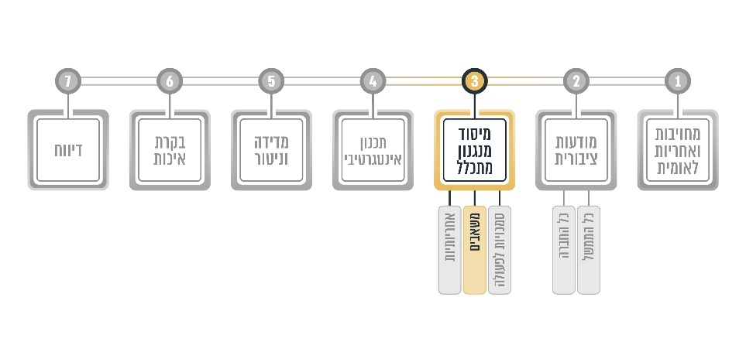

בהחלטת הממשלה משנת 2019 צוין שלוש פעמים שתהליך ההטמעה של היעדים יבוצע ללא השפעות תקציביות נוספות ויבוצע במסגרת התקציב הקיים של כל משרד.

לתהליך ההטמעה הנדרש בכל משרד ממשלתי על פי החלטת הממשלה נחוץ כוח אדם מקצועי לצורך ביצוע הפעולות הקבועות בהחלטת הממשלה הכוללות קביעת מדדים לכל כיוון פעולה אסטרטגי בהתבסס על מדדי הפיתוח של האו"ם; הטמעת המדדים בתוכניות העבודה; ודיווח על מידת ההטמעה והיישום של אג'נדה 2030 לגורם הרלוונטי במדינה, הן במסגרת הדיווח השנתי לממשלה והן במסגרת הדיווח התקופתי לאו"ם.

נוסף על כך, בעלי תפקידים בלמ"ס - שהיא לפי החלטת הממשלה משנת 2019 הגורם האמון על דיווח הנתונים הנדרשים למדידה ולהערכה - מסרו לצוות הביקורת שיש מדדים שהלמ"ס אינה מודדת משנת 2015 בשל היעדר מתודולוגיות שלצורך פיתוחן נדרש תקציב ייעודי.

במסגרת פניית צוות הביקורת לאגף ממשל וחברה במשרד רה"ם, לפי המלצות של בעלי תפקידים שעימם שוחח הצוות, התייחסה ראשת האגף לתשומות הנדרשות בעיניה למשימת ההטמעה. היא מסרה למשרד מבקר המדינה כי תהליך הטמעת היעדים בעבודת הממשלה הוא משימה "בעלת היקפי תשומות משמעותיים המצריכים עבודה אינטנסיבית של הון אנושי מיומן ומומחה הן בהיבטי מדידה והערכה והן במומחיות בעבודה עם גופים בין-לאומיים". ראשת האגף ציינה כי אילו משימה זו הייתה מוטלת על האגף שבניהולה, היו נדרשים לו משאבים ותקציב ייעודי[69].

**החלטת הממשלה משנת 2019 קבעה מפורשות שלא יהיו לתהליך העבודה המעוגן בה השפעות תקציביות**, **והוא יבוצע במסגרת התקציב הקיים של כל משרד. עלה כי להחלטה זו - שאותה הגישו רה"ם, שר החוץ והשר להג"ס - לא קדמה בדיקה בנוגע למשאבים הדרושים לצורך עמידה במשימות שפירטה ההחלטה - הן ברמת כל משרד ממשלתי והן ברמת המשימות המתכללות של התהליך, כך למשל בכל הנוגע לגיוס כוח אדם מקצועי, לפיתוח מתודולוגיות שיאפשרו מדידה של מדדים לשיפור יכולת הערכת הביצוע ולהקצאת משאבים להכנת דיווח לממשלה או לאו"ם; ואף לא בוצע מעקב כיצד מימשו משרדי החוץ והג"ס את קידום התהליך במסגרת התקציב הקיים. היעדרה של הנחיה להקצאה תקציבית - במקום שבו היא נדרשת - מחלישה באופן ניכר את היכולת לבצע את החלטת הממשלה, ובמקרים מסוימים יש בה אף כדי לרוקן אותה מתוכן.**

**משרד מבקר המדינה ממליץ למשרדי החוץ והג"ס ולשרים העומדים בראשם שבמסגרת הבחינה המחודשת של המנגנון המוסדי לתכלול של התהליך להטמעת היעדים, יותאמו התקציבים לצרכים הנדרשים לביצוע המשימה, וייעשה מעקב מול משרדי הממשלה אחר יכולתם להפנות מקורות מימון ולממש את המשימות במסגרת התקציב הקיים.**

##### מיסוד של אחריותיות (**Accountability**)

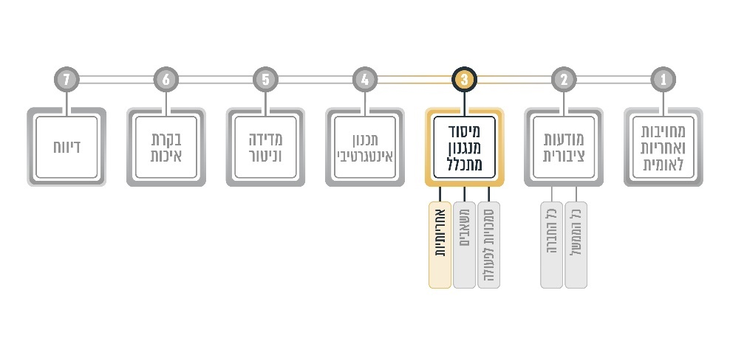

אחריותיות היא נשיאה באחריות של הממשלה כלפי הציבור, וההיבט הרלוונטי לאחריותיות המעוגן בהחלטת הממשלה משנת 2019 עוסק באחריות הדיווח, כלומר - באחריות למסור דין וחשבון על פעולה שלטונית או ניהולית. שני ההיבטים הקבועים בהחלטת הממשלה בהקשר זה דורשים מהשרים האחראים לתהליך (שרי החוץ והג"ס) להביא את מדדי הפיתוח שהגדירו משרדי הממשלה לאישור הממשלה טרם הטמעתם בתוכניות העבודה; ולדווח על מידת יישום אג'נדה 2030 - לממשלה מדי שנה ולאו"ם מדי תקופה.

**בביקורת עלה כי משרדי החוץ והג"ס והשרים העומדים בראשם, אשר אחראים לפי החלטת הממשלה משנת 2019 למיסוד של אחריותיות במנגנון ההטמעה של היעדים בעבודת הממשלה, לא עמדו ביעד של אחריותיות: (א) עד מועד סיום הביקורת ביולי 2024 הם לא הביאו לאישור הממשלה מדדי פיתוח בר קיימה כנדרש על פי החלטת הממשלה משנת 2019, זאת כיוון שתהליכי עבודה קודמים להגדרת המדדים כלל לא החלו (כפי שתואר בפרקים קודמים); (ב) הם לא מילאו את חובת הדיווח לממשלה ולאו"ם על מידת יישום האג'נדה: בחמש השנים שחלפו מקביעת עיגון חובה זו בהחלטת הממשלה משנת 2019 ועד מועד סיום הביקורת שרי החוץ והג"ס לא הגישו דיווח כאמור לממשלה או לאו"ם[70].**

**השרים אף לא עדכנו את הממשלה על אי-יישום ההחלטה ועל ההשפעות שיש לכך על אי-יישום אג'נדה 2030. הרמת "דגל אדום" לפני הממשלה על אי-יישום ההחלטה על ידי אחד מהגורמים המובילים - שר החוץ או השר להג"ס - יכולה הייתה להניע את הממשלה לבחון את התאמת המנגנון המעוגן בהחלטה ולשפרו, ובכך להביא להתקדמות בתהליך הטמעת היעדים בעבודת הממשלה בשלב מוקדם יותר.**

בהתייחסותו מינואר 2025 לממצאי הביקורת טען המשרד להג"ס שטיוטת דיווח לממשלה בנושא הטמעת היעדים הוכנה כבר בשנת 2021 אך טרם הוגשה בשל סיבות שונות (ובהן חילופי בעלי תפקידים בכירים במשרד להג"ס; השגות על הדיווח "מצד בכיר במשרד" ועל תוכנו מצד משרדי החוץ והג"ס שהביאו לשינויים רבים בו; חילופי יועצים שכתבו את הדיווח; יציאה לחל"ת של עובדת אחראית לנושא; חוסר בתקציב לעריכה ולעיצוב; אי-בהירות לגבי מועד ההגשה הנכון בנסיבות הקיימות). המשרד להג"ס מסר כי נכון לינואר 2025 "הנוסח המתוקן ממתין לאישור סופי".

**בכל הנוגע לדיווח לאו"ם על מידת יישום האג'נדה מדי תקופה יצוין שעד מועד סיום הביקורת (2016 - 2024) הגישו מדינות העולם 366 דוחות מסוג VNR - חלק מהן כמה פעמים; ושישראל כאמור הגישה VNR בשנת 2019 והשתתפה ב-HLPF באותה שנה,** **ונכון למועד סיום הביקורת נרשמה להצגת דיווח ב-HLPF הבא, שנקבע ליולי 2025.**

בהתייחסותו מינואר 2025 לממצאי הביקורת מסר המשרד להג"ס שהדוח הוא וולונטרי ומוגש במועד שמתאים למדינה המגישה. הוא הוסיף שהוא ומשרד החוץ יזמו הנעה של הליך להגשת VNR בשנת 2024, אך בשל אירועי השנה האחרונה, הדבר לא מומש; ושמתבצעים כאמור תהליכים להגשת VNR בשנת 2025 במימון משותף של משרדי החוץ והג"ס.

**על משרדי החוץ והג"ס והשרים העומדים בראשם לנקוט פעולות לצורך מימוש חובתם במסגרת הדיווח לממשלה על מידת יישום אג'נדה 2030 אחת לשנה כנדרש בהחלטת הממשלה, ולעדכנה בתמונת המצב - על אתגריה וקשייה - בחמש השנים האחרונות, מקבלת החלטת הממשלה.**

#### תכנון אינטגרטיבי

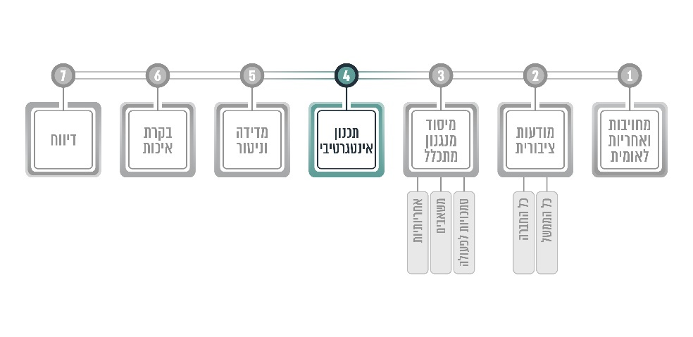

תוכניות היישום הן קריטיות לתהליך הטמעת היעדים, ובמסגרת תהליכי העבודה להטמעת היעדים, הממשלות נדרשות למפות ולבחון אילו יעדים מיושמים כבר במסגרת תוכניות מדיניות קיימות ואילו דורשים פיתוח של מדיניות. הן גם נדרשות לקבוע סדרי עדיפויות ביישום היעדים שיהיו רלוונטיים לצרכים הלאומיים של כל מדינה[71]. הביקורת בחנה אם הממשלה פיתחה תוכניות יישום משולבות עם בעלי עניין ואם הן קוהרנטיות בכל הנוגע לאופן השגת היעדים במישור האינטגרטיבי.

דברי ההסבר להחלטת הממשלה משנת 2019 ביטאו באופן מובהק את הצורך בתוכנית יישום: "ברמת היישום, מצופה מהמדינה להכין תכנית פעולה בה היא בוחרת את הנושאים והסוגיות בהם תתמקד, לאור חזון אג'נדה 2030, תוך הליך שיתוף ציבור משמעותי", וכיתרון של תהליך הטמעת היעדים צוין שליעדים יש גישה אינטגרטיבית וש"הם נולדו מתוך חזון לפתור אתגרים גלובאליים ולאומיים, ועבודה אוטונומית של משרד ממשלתי בודד לא תיתן מענה מספק למורכבות האתגרים. לכן, ברמה הלאומית, נדרש שיתוף פעולה רוחבי למקסום הפוטנציאל לייצר שינוי חיובי".

החלטת הממשלה משנת 2019 מציינת גם היא שהמטרה של תהליך העבודה שהיא מעגנת היא הטמעת מדדי פיתוח בר קיימה בתוכניות העבודה של משרדי הממשלה.

במסגרת עבודת הצוות הבין-משרדי שקיים שלוש פגישות לאחר ה-HLPF שהתכנס ביולי 2019, ביצעו המשרדים המובילים בסיוע הלמ"ס מיפוי של המדדים והסוגיות האסטרטגיות הנוגעות למשרדי הממשלה או לגורמים הציבוריים הרלוונטיים. עם זאת, מדובר בצעד הראשוני והיחיד שגיבשו המשרדים המובילים לקראת פיתוח תוכנית שתביא להשגת היעדים באופן אינטגרטיבי.

**תוכניות היישום הן קריטיות לתהליך הטמעת היעדים, והצורך בהן ברמת כל משרד ממשלתי עוגן בהחלטת הממשלה משנת 2019. מדובר בתוכניות שאמורות להבטיח פעולה ממשלתית אינטגרטיבית של משרדי הממשלה לפי הצורך. נמצא כי עד מועד סיום הביקורת, כחמש שנים לאחר קבלת החלטת הממשלה, משרדי החוץ והג"ס והשרים העומדים בראשם לא הובילו את משרדי הממשלה לכדי גיבוש של תוכניות יישום משרדיות, לא כל שכן אינטגרטיביות, להטמעת היעדים.**

**החלטת הממשלה משנת 2019 מטילה אחריות על שרי החוץ והג"ס להוביל תהליך של הטמעת היעדים במשרדי הממשלה ובתוכניות העבודה שלהם. משרד מבקר המדינה ממליץ למשרדי החוץ והג"ס ולשרים העומדים בראשם לפעול לכך שתוכניות אלה - לכשיגובשו - יהיו קוהרנטיות ויביאו לידי ביטוי שיתופי פעולה רוחביים ומעורבות של בעלי עניין, כפי שצוין בדברי ההסבר להחלטת ממשלה זו. יודגש שכל עוד לא נקבע מנגנון מתכלל אחר, על גופים אלה לפעול למימוש החלטת הממשלה[72].**

**✰**

ארבעת הצעדים שנבדקו עד כה עסקו בהיבטי מדיניות. שלושת הצעדים שיפורטו להלן יעסקו בהיבטים של מידע.

#### שלבים 5, 6, 7: תהליכי מידע - מדידה וניטור, בקרת איכות ודיווח על השגת היעדים

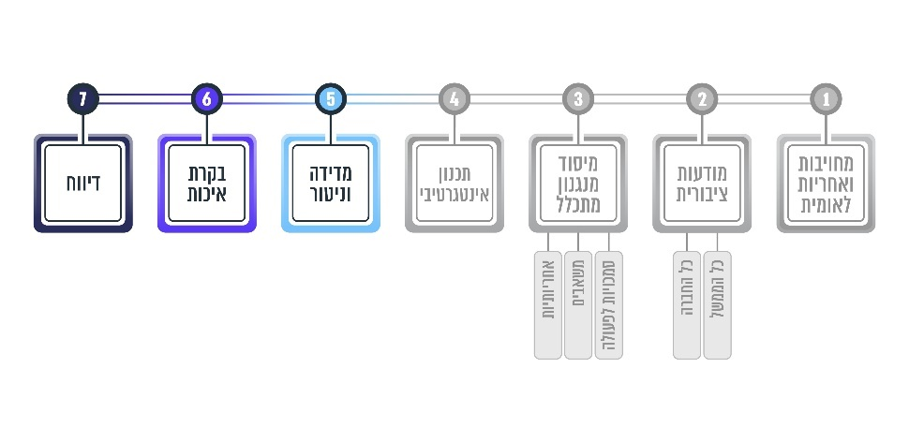

לשם יישום של תהליך מדידה מוצלח, המאפשר ניטור ומעקב מדויקים ואיכותיים בנוגע להשגת היעדים, נדרש בראש ובראשונה מידע איכותי, נגיש, עדכני ומהימן. למידע יש תפקיד חיוני ביותר בתהליך האמור, שכן עליו מסתמכים בכל הנוגע לדיווח, וגם לפיתוח המדיניות, ובאמצעותו ניתן להבטיח ש"לא משאירים איש מאחור" (No one is left behind) [73].

במסגרת שלושת השלבים האחרונים במודל, הביקורת בחנה אם הממשלה הקימה מערכת או שיטה שיסייעו לה בניטור ובמעקב בנוגע להשגת היעדים; אם היא וידאה שכל המדדים בבסיס היעדים רלוונטיים, מוגדרים באופן ברור **ומדידים**; ואם היא מנהלת בקרות על תהליך המדידה ובהתאמה מדווחת על ההתקדמות לבעלי העניין (הן במגזר הממשלתי והן במגזר הלא-ממשלתי), תוך שימת דגש על הפערים הקיימים.

הלמ"ס, בדומה ללשכות סטטיסטיות במדינות אחרות בעולם, היא הגורם האמון על איסוף הנתונים הנדרשים למדידה ולהערכה. על פי החלטת הממשלה משנת 2019, הלמ"ס נדרשת ללוות את תהליך פיתוח המדדים על ידי משרדי הממשלה והגופים הרלוונטיים; ולסייע לגופים אלה בתהליך הדיווח על מידת יישום אג'נדה 2030, מדי שנה לממשלה ומדי תקופה לאו"ם. בהחלטת ממשלה זו נקבע גם שתיאום הדיווח הבין-לאומי של המדדים ייעשה מול הסטטיסטיקן הלאומי.

כפועל יוצא מהחלטת הממשלה משנת 2019 הלמ"ס נדרשת: (א) לאסוף ממשרדי הממשלה נתונים לפי הצורך, להפיק מהם מידע ולהיות אחראית לאיכותו; (ב) לרכז ברמה הלאומית את הדיווח ואת הפרסום הסטטיסטי בנוגע לכל המדדים (ברמה הבין-לאומית וברמה הארצית והמקומית).

בכל הנוגע לאיסוף הנתונים והפקת המידע מהם:

1. נציגי הלמ"ס השתתפו בכל התהליכים שהיו עד היום בעניין הטמעת היעדים: הם נכחו בפגישות שקדמו ל-HLPF בשנת 2019 ובפגישות הספורות שהתקיימו לאחריו. כמו כן הם כתבו את הנספח הסטטיסטי של ה-VNR.
2. מבחינת איסוף הנתונים והאחריות לאיכות המידע, צוות עבודה של הלמ"ס מיפה את כל המדדים בבסיס היעדים וסיווג אותם לכאלה שניתנים למדידה ולכאלה שאינם ניתנים למדידה, בין היתר בשל היעדר מתודולוגיה (כלומר מדדים שלצורך מדידתם נדרש פיתוח מתודולוגי שאין ביכולת הלמ"ס לבצע באופן עצמאי ומנותק וללא תקציב, דוגמת מדדים שבודקים היבטים של מדיניות ממשלתית), אי-רלוונטיות (דוגמת מדדים שרלוונטיים למדינות מתפתחות בלבד) או חוסר במענה מהגוף שמחזיק במידע. נכון למועד סיום הביקורת, מתוך 248 מדדים[74] - 113 אינם ניתנים למדידה.

למשל, כל המדדים שנועדו לבחינת השגת מטרה 1.5 (ביעד מיגור העוני) אשר עוסקת בבניית חוסן מפני מפגעים סביבתיים, כלכליים וחברתיים עד שנת 2030, אינם זמינים למדידה, ובהם - מספר מקרי המוות, מספר הנעדרים ומספר הנפגעים ישירות מאסונות לכל 100,000 תושבים (מדד 1.5.1) או ההפסד הכלכלי הישיר המיוחס לאסונות ביחס לתוצר המקומי הגולמי (תמ"ג) (מדד 1.5.2). כך גם בנוגע ליעד "בריאות טובה": לצורך מדידת המטרה שעוסקת בהפחתה של מחלות ומוות מזיהומים ומכימיקלים מסוכנים עד שנת 2030 (מטרה 3.9), לא מתבצעת מדידה של שיעור התמותה בשל זיהום אוויר ביתי וסביבתי (מדד 3.9.1) או של שיעור התמותה המיוחס למים לא בטוחים, תברואה לא בטוחה וחוסר היגיינה (מדד 3.9.2); ביעד "חינוך איכותי" אין אפשרות למדוד את השיעור באחוזים של הילדים מתחת לגיל 5 שנמצאים במעקב התפתחותי בהיבטי בריאות, לימוד ורווחה נפשית בחלוקה מגדרית (מדד 4.2.1) כדי לקדם נגישות שווה לחינוך קדם-יסודי עד שנת 2030 (מטרה 4.2); וביעד של שוויון מגדרי לא ניתן למדוד את השיעור באחוזים של נשים ונערות מגיל 15 שנחשפו לאלימות מינית על ידי אנשים שאינם פרטנר אינטימי במהלך 12 החודשים האחרונים, לפי גיל ומקום ההתרחשות (מדד 5.2.2) או את השיעור באחוזים של נשים ונערות בגילאי 15 - 49 שבוצע בהן מום או חיתוך של איברי המין, לפי גיל (מדד 5.3.1) כדי לשים סוף לניצול ולאלימות של נערות ונשים ולמנוע נישואין כפויים וקטיעת איברי מין (מטרות 5.2 ו-5.3 בהתאמה).

בהתייחסותו מינואר 2025 לממצאי הביקורת מסר המשרד להג"ס שבעיה נוספת בה נתקלו בהקשר של איסוף נתונים הייתה מסירת מידע בשני נתיבים - ממשרדי ממשלה לגופי האו"ם ומהלמ"ס לגופי האו"ם. דבר זה הביא לעיתים למצב שבו נמסרו נתונים שונים לגבי אותו יעד, מטרה או מדד. המשרד להג"ס הוסיף ש"מאמצים רבים הושקעו בשנים האחרונות לטיוב הנתונים ולשיפור תהליך איסוף הנתונים ממשרדי הממשלה השונים".

בכל הנוגע לתפקידה בהיבטי דיווח ופרסום סטטיסטיים:

1. בנוגע לדיווחים לאו"ם ולגופים מטעמו, הוגדר בלמ"ס צוות עבודה ייעודי לנושא, המשמש כ-Focal Point עבור כל גופי האו"ם אשר פונים אליו בבקשות למידע ונתונים, והוא מדווח להם בחזרה לאחר שהוא פונה אל אנשי הקשר במשרדי הממשלה הרלוונטיים. הצוות גם מבצע מדידות של יעדים במסגרת חברות של הלמ"ס בקהילה הסטטיסטית העולמית ובקבוצות עבודה שקשורות לסטטיסטיקה של האו"ם ושל ה-OECD. צוות זה פועל משנת 2015 ברציפות.
2. הלמ"ס מפרסמת מיוזמתה מידע שנגיש לכלל הציבור (באמצעות הודעות לתקשורת[75]) שכולל דיווח על מידת השגת היעדים הקבועים (בחלוקה למדדים שבהם הושג היעד ולמדדים שבהם הוא לא הושג). בהודעות אלה מתייחסת הלמ"ס הן למדדי פיתוח בר קיימה שהגדיר האו"ם באג'נדה 2030, והן לאלה שהוגדרו על ידי ה-OECD כמדדים שתואמים יותר למדינות מפותחות.

**החלטת הממשלה משנת 2019 קובעת שהלמ"ס תלווה את תהליך פיתוח המדדים על ידי משרדי הממשלה ותתאם את הדיווח לממשלה ולאו"ם על מידת יישום האג'נדה. משרד מבקר המדינה מציין את פעילותו של צוות העבודה בלמ"ס למימוש אחריותו מכוח החלטת הממשלה האמורה, בכל הנוגע למיפוי ולסיווג של המדדים, לתהליך המדידה של היעדים וכן לדיווח עליהם, משנת 2015 ועד היום.**

**עם זאת, נכון למועד סיום הביקורת, יולי 2024, בישראל לא קיימת היכולת להעריך את מידת השגת היעדים כיוון שלא מתקיים בה כלל תהליך עבודה להשגתם. בביקורת עלה שהיכולת של הלמ"ס לייצר תמונת מצב של המדדים בבסיס היעדים לפיתוח בר קיימה מוגבלת. זאת משום שנכון למועד סיום הביקורת, כ-45% מהמדדים המוגדרים במסגרת היעדים (113 מדדים מתוך 248) אינם זמינים למדידה מסיבות של היעדר מתודולוגיה, אי-רלוונטיות או חוסר במענה ממשרדי הממשלה שמחזיקים ברוב המידע הנדרש לשם כך.**

**על משרדי החוץ והג"ס שהוגדרו בהחלטת הממשלה כאחראים לתהליך ההטמעה של היעדים בעבודת משרדי הממשלה, לפעול ולסייע ללמ"ס להגדיל את מספר המדדים הניתנים למדידה - אם בהקצאת משאבים לפיתוח מתודולוגיות, ואם בהשקעת מאמצים להגברת שיתוף הפעולה של משרדי הממשלה עם הלמ"ס בנושא זה. זאת כדי שהלמ"ס תוכל להקים מאגר נתונים מקיף, עדכני ומהימן, הן לצורך פיתוח מדדים רלוונטיים והן לצורך דיווח לבעלי העניין, לציבור ולגופי האו"ם על תמונת המצב בישראל לאשורה.**

**על הלמ"ס לדווח למשרדי החוץ והג"ס ולשרים העומדים בראשם שהם הגורמים האמונים על תהליך העבודה להטמעת היעדים לפי החלטת הממשלה משנת 2019, על הפערים הקיימים במימוש חלקה בתהליך, ובין היתר לדווח על משרדי הממשלה ועל הגופים שאינם משתפים עימה פעולה במסירת המידע הנדרש, ועל הצרכים הדרושים ללמ"ס - מהבחינה התקציבית ובכלל - בכל הנוגע לפיתוח מתודולוגיות למדידת יעדים.**

#### ביסוס המוכנות להטמעת היעדים בישראל - תועלות ועלויות

תהליך הטמעה מוצלח של היעדים לפיתוח בר קיימה (שמוכנות ממשלתית שנבחנה בביקורת זו היא תנאי הכרחי למימושו) יכול לתרום למדינת ישראל בהיבטים רבים, מדינתיים ובין-לאומיים. בהיבט המדינתי, היעדים הם כלי עבודה מקצועי אשר פותח במשך שנתיים על ידי מדינות רבות - בהן ישראל; מהימנותם באה לידי ביטוי גם בהתבססותם על מדדים כמותניים-סטטיסטיים המתעדכנים באופן קבוע; הם גמישים ומאפשרים את הטמעתם בהתאם למדיניות ולצרכים של כל מדינה; אימוץ שיטת העבודה העומדת בבסיסם יכול לתרום למדיניות הממשלתית, לפיתוח ולקידום של שיטתיות, ולראייה אסטרטגית (ארוכת טווח) ואינטגרטיבית שמתבטאת בשיתופי פעולה בין-משרדיים ובין-מגזריים באופן שיכול לייעל משמעותית את פעילות משרדי הממשלה, בין היתר בהיבטי התשומות הנדרשות והקצאת המשאבים.

בהיבט הבין-לאומי, הערך המניע הוא שיפור המדיניות לשם יצירת עולם טוב יותר עבור הדור הנוכחי ולטובת הדורות הבאים; כמו כן היעדים עומדים במרכז השיח הבין-לאומי בסוגיות של פיתוח ושל מדיניות פנים, וארגונים בין-לאומיים, ובהם ה-OECD, מתייחסים אליהם ככלים מרכזיים בקביעת מדיניות; יתרה מזאת, הצפי הוא שהערכים המגולמים ביעדים ימשיכו להיות אלה המנחים את השיח הבין-לאומי במישור הפוליטי, החברתי, הציבורי והכלכלי למשך שנים קדימה; והזירה הבין-לאומית יכולה לשמש גם פלטפורמה לחשיפת הצלחות בהיבטי פיתוח וחדשנות של טכנולוגיות ישראליות באופן שימנף הזדמנויות עסקיות ויתרום לכלכלה, להסברה ולשיפור מעמדה של ישראל בקרב הקהילה הבין-לאומית.

בנוגע לתועלות אלה, ניכר כי התשומות הנדרשות אינן משמעותיות - השינוי הנדרש הוא בעיקרו תפיסתי ("לאמץ את שפת ה-SDGs"), ורוב המאמצים לביסוסו יושקעו בשלבים הראשוניים, לצורך התנעת התהליך ושינוי התרבות הארגונית הנהוגה. כאשר משרדי הממשלה - אשר ממילא פועלים על פי אסטרטגיה סדורה, ניהול סיכונים, תוכניות עבודה שנתיות או רב-שנתיות שנקבעות מראש - יבצעו את כל פעולותיהם מזווית הבדיקה וההסתכלות של היעדים, תבוסס המוכנות לתהליך הטמעה פורה ומוצלח.

**התועלות לישראל מהטמעתם של היעדים לפיתוח בר קיימה בעבודת הממשלה היו ברקע לקבלת החלטת הממשלה משנת 2019 שבה נקבע המנגנון להטמעתם. כך הדגיש בדבריו ראש הממשלה עת התקבלה ההחלטה: "... בחלק מהמדדים הללו אנחנו מאוד מתקדמים ומקדימים את האו"ם, בחלק לא וצריך להדביק את הפער. אבל אני חשבתי לפני שנה שזה דבר ראוי, דבר שנותן להצעיד את מדינת ישראל למקום שבו היא תהיה מן המובילות בעולם בתחומים חיוניים ולכן ביקשתי לשלב את זה בתוכניות הממשלה".**

**היות ששרי החוץ והג"ס, שהגישו את החלטת הממשלה משנת 2019 ונקבעו כגורמים המובילים בה, לא מימשו את אחריותם הקבועה בה, כפי שעולה מביקורת זו, מדינת ישראל אינה זוכה ליהנות מהתועלות האלה - לא במישור המדינתי במסגרת אימוץ של כלי עבודה שיכול לתרום לשיפור המשילות; ולא במישור הגלובלי ובקרב הארגונים והקהילה הבין-לאומיים.**

**משרד מבקר המדינה ממליץ, כפי שעלה כחוט השני לאורך הביקורת כולה, שמשרדי החוץ והג"ס בהובלת השרים העומדים בראשם האמונים מתוקף החלטת הממשלה על שילוב היעדים בעבודתה, בשיתוף מנכ"ל משרד רה"ם, יבצעו ניתוח של התועלות של הטמעת היעדים לעומת העלויות הכרוכות בכך, בדגש על השלב שבו אנו נמצאים בפרק הזמן שנקבע ליישומם (תחילת השליש האחרון). זאת כדי לאפשר להם לבחון את המתווה שהוגדר ואת השינויים הנדרשים בו בראייה רחבה ומקיפה ככל הניתן.**

בהתייחסותו מפברואר 2025 לממצאי הביקורת מסר מנכ"ל משרד רה"ם שהוא רואה חשיבות רבה ביישום החלטת הממשלה משנת 2019 ובקיום תהליכי מדידה והערכה התואמים את מסגרות המדידה הבין-לאומיות לטובת קידום פיתוח בר קיימה. עוד מסר שבכוונתו לפעול כאמור ליישום המיטבי של החלטת ממשלה זו תוך בחינת חלופות לקידום שילובם של המדדים בעבודת הממשלה.

### סיכום

**פיתוח בר קיימה הוא תהליך שמטרתו לוודא כי צרכיו של הדור הנוכחי ימולאו בלי לפגוע ביכולת של הדורות הבאים לספק את צורכיהם. בבסיסו נטועים עקרונות של צמיחה כלכלית תוך שיפור איכות החיים, צמצום אי-השוויון החברתי ושמירה על משאבי כדור הארץ. מדובר בתהליך תודעתי ומעשי שגיבושו נדון בקהילה הבין-לאומית זה יותר מ-50 שנה, ובמדינת ישראל זה יותר מ-20 שנה.**

**בשנת 2015 כלל המדינות החברות באו"ם, ובהן ישראל, הסכימו - פה אחד - על אימוץ 17 יעדים אוניברסליים ובעלי חשיבות קריטית לאנושות ולסביבה, הכוללים יעדי משנה ומדדים לבחינת השגתם. התקופה להטמעת היעדים לפיתוח בר קיימה ולביסוסם במדיניות נוהגת של מדינות הוגדרה לשנים 2016 עד 2030. מממצאי הביקורת עולה כי ממשלת ישראל הביעה מחויבות ליישומה של האג'נדה (בקבלת החלטת הממשלה משנת 2019), אך מחויבותה זו נותרה הצהרתית ותו לא. כך, במועד סיומה של ביקורת זו - בסימן עשור שחלף מאז ישראל קיבלה על עצמה את היעדים, ובפתחו של השליש האחרון לתקופת ההטמעה - אין מנגנון שיש בו כדי להבטיח תהליך הטמעה מוצלח של ה-SDGs בעבודת הממשלה.**

**בביקורת עלה כי החלטת הממשלה משנת 2019, שהאחריות למימושה הוטלה על שר החוץ והשר להג"ס, בתיאום עם ראש המועצה הלאומית לכלכלה, לא יושמה מאז קבלתה: (א) מדדי פיתוח בר קיימה הרלוונטיים למדינת ישראל לא פותחו; (ב) אינטגרטיביות בין גורמים בממשל ושיח בין הממשל לגורמים אזרחיים לשם הגברת המודעות לנושא - אינם מתקיימים כיום; (ג) מנגנון היישום שנקבע אינו תואם ליכולות הגופים שעליהם הוטלה האחריות או לסמכויות שהופקדו בידיהם; (ד) הערכת מצב אסטרטגית כלכלית-חברתית מהווה לפי החלטת הממשלה תנאי ראשוני והכרחי לתהליך ההטמעה - אך יוני 2015 היה המועד האחרון שבו היא הוגשה ואושרה בממשלה; (ה) תקציבים ייעודיים למימוש התהליך - לא הוקצו; (ו) דיווח לממשלה בנושא מעולם לא נמסר, ודיווח לאו"ם נמסר באופן חד-פעמי (בשנת 2019); (ז) תוכניות יישום להטמעת היעדים לא פותחו; (ח) קיימים פערים גם ביכולת איסוף המידע הנדרש לתהליך ההטמעה ובמדידתו.**

**מתודולוגיית הבדיקה בביקורת זו התבססה על מודל בין-לאומי (של INTOSAI) לביצוע ביקורת מוכנות להטמעת היעדים בעבודת הממשלה תוך ביצוע התאמות לתהליכים ולמנגנון שנקבעו בהחלטת הממשלה משנת 2019.**

תרשים 9: **ממצאי הביקורת על פי המודל לביקורת מוכנות הממשלה בישראל להטמעת   
ה-SDGs בעבודתה**

**ממצאי הביקורת על פי המודל לביקורת מוכנות הממשלה בישראל להטמעת ה-SDGs בעבודתה הם אלה: 
1. הממשלה הביעה מחויבות ואחריות לאומית. 
2. במסגרת המודעות הציבורית - אין כיום מודעות ציבורית ממשלתית לנושא; ובניית מודעות ציבורית בקרב המגזר האזרחי על ידי הממשלה נעשתה באופן חלקי בלבד. 
3. כל ההיבטים הכלולים בתהליך מיסודו של מנגנון מתכלל שכוללים סמכויות לפעולה, משאבים ואחריותיות – לא בוצעו או לא הוקצו.  
4. תכנון אינטגרטיבי – לא קיים. 
5. מדידה וניטור – מיושמים באופן חלקי. 
6. תהליך של בקרת איכות – קיים. 
7. ודיווח – לא מתקיים.**

הוכן בידי משרד מבקר המדינה.

**משרד מבקר המדינה ממליץ למשרדי רה"ם, החוץ והג"ס, לקבוע בראי הממצאים שהוצגו בדוח זה מנגנון ישים להטמעת היעדים לפיתוח בר קיימה בעבודת הממשלה בישראל. על מנגנון זה להבטיח תהליך הטמעה בר ביצוע - בהובלת גורם מתכלל, בעל סמכויות ויכולות מתאימות, תוך הקצאת המשאבים הנדרשים, במטרה לגבש תוכניות יישום קוהרנטיות ואינטגרטיביות שיקדמו שיתופי פעולה וייתנו מענה לצרכים רוחביים תוך ראייה אסטרטגית ולהבטיח ניטור ומעקב מדויקים בנוגע להשגת היעדים ודיווח עליהם בהתאם.** **משרד מבקר המדינה מדגיש שעל משרדי רה"ם, החוץ והג"ס לפעול למימוש אחריותם כקבוע בהחלטת הממשלה משנת 2019 עד אשר וככל שיקבעו מנגנון אחר להטמעת היעדים כאמור, ויפעלו לשינוי בהחלטת הממשלה בהתאם.**

**מנכ"ל משרד רה"ם מסר כתגובה לממצאי הביקורת שהוא רואה חשיבות רבה ביישום החלטת הממשלה משנת 2019, ושבכוונתו לפעול ליישומה המיטבי לשם קיום תהליכי מדידה והערכה בישראל שיתאמו למסגרות המדידה הבין-לאומיות לטובת קידום פיתוח בר קיימה.**

**היעדים לפיתוח בר קיימה הפכו מרכזיים בשיח הבין-לאומי - 190 מדינות הגישו לאו"ם 366 דיווחים לגבי המידה והאופן של יישום האג'נדה בשנים 2016 עד 2024; ו-73 מוסדות ביקורת עליונים (SAIs) ביצעו ביקורות מוכנות להטמעת היעדים. הצפי הוא שהערכים המגולמים ביעדים ימשיכו להיות אלה המנחים את השיח הבין-לאומי במישור החברתי, הציבורי והכלכלי למשך שנים קדימה. לישראל קיים פוטנציאל רב להיחשב כמדינה מובילה בתחומים רבים, על פי אג'נדה 2030 והמדדים הקבועים בה, וראוי כי היא תמצה את התועלות הגלומות בהטמעת האג'נדה - למען הדור הנוכחי ולטובת הדורות הבאים.**

1. החלטה 42/427/A של האו"ם (דוח ברונטלנד), 4.8.1987, עמ' 24: United Nations General Assembly A/42/427, "Report of the World Commission on Environment and Development" (1987), p.24.
2. במסגרת ה-"United Nations Conference on the Human Environment" ("ועידת האו"ם בנושא הסביבה האנושית") שהתקיימה בשוודיה (סטוקהולם) בשנת 1972. מתוך אתר האו"ם: [www.un.org/en/conferences/environment/stockholm1972](https://www.un.org/en/conferences/environment/stockholm1972)
3. העיקריות שבהן: (א) החלטת הממשלה 246, "תוכנית אסטרטגית לפיתוח בר-קיימא בישראל" (14.5.03), שאמורה הייתה לבטא מדיניות ממשלתית לשנים 2003 - 2020 ש"תתבסס על עקרונות של התנהלות פיתוח בר-קיימא המשלבים: כלכלה דינמית, שימוש מושכל במשאבי טבע, הגנה על מערכות אקולוגיות ומתן שוויון הזדמנויות לכל. זאת - על מנת לענות על הצרכים של הדור הנוכחי וצורכי הדורות הבאים"; (ב) החלטת הממשלה 3768, "תכנית לאומית לצמיחה ירוקה" (23.10.11) לשנים 2012 - 2020 במטרה להביא לידי ביטוי "צמיחה ופיתוח כלכלי וחברתי ללא פגיעה בסביבה ותוך שימוש יעיל, חסכני ובר-קיימא במשאבי הטבע"; (ג) החלטת הממשלה 5255, "מדדי איכות חיים" (2.12.12), שקבעה מדדים בתחומים שונים (ביטחון אישי, בריאות, דיור ותשתיות, חינוך, סביבה ועוד) כדי לספק נתונים למקבלי ההחלטות ולכלל הציבור לצורך גיבוש תמונת מצב חברתית, כלכלית וסביבתית מהימנה, תקיפה ועדכנית.
4. **תחזית קיימות לישראל 2030**, פרסומי מכון ירושלים לחקר ישראל מס' 424 (2012). הפרויקט הוקם באוקטובר 2010 כמיזם משותף של המשרד להגנת הסביבה והמרכז למדיניות סביבתית במכון ירושלים לחקר ישראל.
5. במסגרת הצעות חוק פרטיות: הצעת חוק יסוד: פיתוח בר-קיימא, פ/889/16 (9.6.03); הצעת חוק יסוד: פיתוח בר-קיימא, פ/1383/17 (19.7.06)
6. החלטה 70/1 של האו"ם, "Transforming our world: the 2030 Agenda for Sustainable Development" (25.9.15).
7. החלטות העצרת הכללית (Resolutions) אינן מחייבות את המדינות החברות פרט לנושאים תקציביים מסוימים. ראו: [ask.un.org/faq/14484](https://ask.un.org/faq/14484).
8. החלטת האו"ם מפרטת 231 מדדים אך 13 מהם חוזרים פעמיים או שלוש (במטרות שונות), ולפיכך בפועל יש 248 מדדים. ראו באתר האו"ם: [unstats.un.org/sdgs/indicators/indicators-list/](https://unstats.un.org/sdgs/indicators/indicators-list/).
9. החלטת הממשלה 4631, "שילוב יעדי הפיתוח של האו"ם לשיפור המשילות ותהליכי תכנון אסטרטגי בממשלה" (14.7.19).
10. פרוטוקול ישיבה 189 של הממשלה השלושים וארבע (14.7.19), עמ' 4.
11. ה-OECD הוא ארגון בין-לאומי של המדינות המפותחות המקבלות את עקרונות הדמוקרטיה והשוק החופשי (Organization for Economic and Co-operation Development, ארגון לשיתוף פעולה ולפיתוח כלכלי). לפירוט תוכנית הפעולה של האו"ם בנוגע ליעדים ראו באתר: [www.oecd-ilibrary.org/governance/oecd-contributions-to-the-2030-agenda-and-beyond_9866eba5-en](https://www.oecd-ilibrary.org/governance/oecd-contributions-to-the-2030-agenda-and-beyond_9866eba5-en)
12. ישראל חברה בארגון ה-OECD משנת 2010 - ראו בהחלטת הממשלה 2231 (22.8.10).
13. Abu Dhabi Declaration (2016): [www.intosai.org/about-us/organs/congress.html](https://www.intosai.org/about-us/organs/congress.html)
14. Moscow Declaration (2019): [www.intosai.org/about-us/organs/congress.html](https://www.intosai.org/about-us/organs/congress.html)
15. ראו באתר INTOSAI: [www.intosai.org/focus-areas/intosai-un-sdgs.html](http://www.intosai.org/focus-areas/intosai-un-sdgs.html)
16. ראו: [idi.no/work-streams/relevant-sais/auditing-sdgs/audit-sdgs-implementation/isam](https://idi.no/work-streams/relevant-sais/auditing-sdgs/audit-sdgs-implementation/isam)
17. A Practical Guide to Government SDG Preparedness Reviews (July 2018), p.2

    [www.intosai.org/fileadmin/downloads/focus_areas/SDG_atlas_reports/Netherlands/SDGs_Netherlands_Sharaka_prep_EN.pdf](https://www.intosai.org/fileadmin/downloads/focus_areas/SDG_atlas_reports/Netherlands/SDGs_Netherlands_Sharaka_prep_EN.pdf)
18. ראו: [www.idi.no/work-streams/relevant-sais/auditing-sdgs/sdgs-preparedness-audit](http://www.idi.no/work-streams/relevant-sais/auditing-sdgs/sdgs-preparedness-audit)
19. מודל שבעת השלבים פותח על ידי משרד מבקר המדינה ההולנדי ואומץ על ידי INTOSAIכמודל בין-לאומי.
20. A Practical Guide to Government SDG Preparedness Reviews (July 2018), p. 2
21. Federal Sustainable Development Act, S.C. 2008, c. 33. ראו ב: [laws-lois.justice.gc.ca/PDF/F-8.6.pdf](https://laws-lois.justice.gc.ca/PDF/F-8.6.pdf)
22. ראו: [www.health.belgium.be/en/environment/towards-sustainable-society/circular-economy/act-coordination-sustainable-development](https://www.health.belgium.be/en/environment/towards-sustainable-society/circular-economy/act-coordination-sustainable-development)
23. Japan's Voluntary National Review Report on the implementation of the Sustainable Development Goals (July 2017), p.8, [www.mofa.go.jp/files/000287390.pdf](https://www.mofa.go.jp/files/000287390.pdf)
24. United Nations Development Programme, Institutional and Coordination Mechanisms - Guidance Note on Facilitating Integration and Coherence for SDG Implementation, 2017, p. 27-28:

    [sustainabledevelopment.un.org/content/documents/2478Institutional_Coordination_Mechanisms_GuidanceNote.pdf](https://sustainabledevelopment.un.org/content/documents/2478Institutional_Coordination_Mechanisms_GuidanceNote.pdf)
25. Ireland: Voluntary National Review (2018), p. 17: [sustainabledevelopment.un.org/content/documents/19382Ireland_Voluntary_National_Review_2018.pdf](https://sustainabledevelopment.un.org/content/documents/19382Ireland_Voluntary_National_Review_2018.pdf)
26. Voluntary National Review 2021 Sweden, Report on the Implementation of the 2030 Agenda for Sustainable Development, p. 21: [sustainabledevelopment.un.org/content/documents/279582021_VNR_Report_Sweden.pdf](https://sustainabledevelopment.un.org/content/documents/279582021_VNR_Report_Sweden.pdf)
27. 'הצוות לגיבוש תוכנית אופרטיבית לשיפור עבודת המטה ויכולות הביצוע של משרדי הממשלה' ('ועדת המשילות') הוקם בהחלטת ממשלה (מס' 4028 מיום 25.12.11) בעקבות דוח הוועדה לשינוי כלכלי-חברתי בראשות פרופ' מנואל טרכטנברג ('דוח טרכטנברג'). בראשו עמד מנכ"ל משרד רה"ם דאז, והוא מנה 14 חברים - ראש המועצה הלאומית לכלכלה דאז, נציב שירות המדינה דאז ומזכיר הממשלה דאז; מנכ"לים ובכירים ממשרדי ממשלה (המשפטים, רה"ם, האוצר, החקלאות ופיתוח הכפר, הג"ס, הרווחה, התרבות והספורט) ונציגי ציבור.
28. דוח הצוות לשיפור עבודת המטה ויכולות הביצוע של משרדי הממשלה ('ועדת המשילות'), מרץ 2013, עמ' 32: [www.gov.il/BlobFolder/reports/report300613/he/Reports_Report300613.pdf](https://www.gov.il/BlobFolder/reports/report300613/he/Reports_Report300613.pdf)
29. בדברי ההסבר להחלטת הממשלה משנת 2019 (בעמ' 4) מצוין כך: "הצעת מחליטים זו מיפה את כוחו של המנגנון המוסדי הקיים להמשך התהליך האסטרטגי של הטמעת היעדים, ביצוע מעקב אחריהם ומדידה שלהם ודיווח בארץ ובעולם".
30. כפי שעולה מדברי ההסבר להחלטת הממשלה משנת 2019.
31. בעניין זה ראו גם להלן בפרק "מתן סמכויות לגורמים האחראים בתהליך ההטמעה".
32. ראו ב: [laws-lois.justice.gc.ca/PDF/F-8.6.pdf](https://laws-lois.justice.gc.ca/PDF/F-8.6.pdf), בסעיף 13(1).
33. German Sustainable Development Strategy, Updated 2021, p.84: [www.bundesregierung.de/resource/blob/974430/1940716/1c63c8739d10011eb116fda1aecb61ca/german-sustainable-development-strategy-en-data.pdf](https://www.bundesregierung.de/resource/blob/974430/1940716/1c63c8739d10011eb116fda1aecb61ca/german-sustainable-development-strategy-en-data.pdf)
34. ראו באתר הוועדה הפינית: [www.kehityspoliittinentoimikunta.fi/en/group-of-experts](http://www.kehityspoliittinentoimikunta.fi/en/group-of-experts)
35. הצעת חוק הכנסת (תיקון מס' 15) "נציב הדורות הבאים לכנסת", התשס"א-2000, הצ"ח עמ' 46.
36. הצעת החוק הוגשה בינואר 2000 (פ/1236), "הצעת חוק נציבות הדורות הבאים, התש"ס-2000".
37. במסגרת חוק הכנסת (תיקון מס' 14), התשס"א-2001; ספר חוקים, עמ' 199 - הוסף פרק ח לחוק.
38. סעיף 32 לחוק הכנסת (תיקון מס' 14), התשס"א-2001.
39. חוק הכנסת (תיקון מס' 29), התשע"א-2010, ס"ח עמ' 94.
40. מדריך שיתוף ציבור בעבודת הממשלה, דצמבר 2017, עמ' 11 - 12: [www.gov.il/BlobFolder/aboutoffice/aboutshituf/he/shituf.pdf](https://www.gov.il/BlobFolder/aboutoffice/aboutshituf/he/shituf.pdf)
41. Japan's Voluntary National Review Report on the implementation of the Sustainable Development Goals (July 2017), p.14, [www.mofa.go.jp/files/000287390.pdf](https://www.mofa.go.jp/files/000287390.pdf)
42. ראו: [laws-lois.justice.gc.ca/PDF/F-8.6.pdf](https://laws-lois.justice.gc.ca/PDF/F-8.6.pdf), סעיף 8.
43. Ireland: Voluntary National Review (2018), p. 17-18: [sustainabledevelopment.un.org/content/documents/19382Ireland_Voluntary_National_Review_2018.pdf](https://sustainabledevelopment.un.org/content/documents/19382Ireland_Voluntary_National_Review_2018.pdf)
44. ראו: [irelandsdg.geohive.ie](https://irelandsdg.geohive.ie/)
45. ראו: [www.canada.ca/en/environment-climate-change/services/sustainable-development/departmental-strategies.html](https://www.canada.ca/en/environment-climate-change/services/sustainable-development/departmental-strategies.html)
46. Austria and the 2030 Agenda - Voluntary National Review – Report on the Implementation of the Sustainable Development Goals (2020), p. 19: [sustainabledevelopment.un.org/content/documents/26512VNR_2020_Austria_Report_English.pdf](https://sustainabledevelopment.un.org/content/documents/26512VNR_2020_Austria_Report_English.pdf)
47. German Sustainable Development Strategy, Updated 2021, p.116: [www.bundesregierung.de/resource/blob/974430/1940716/1c63c8739d10011eb116fda1aecb61ca/german-sustainable-development-strategy-en-data.pdf](https://www.bundesregierung.de/resource/blob/974430/1940716/1c63c8739d10011eb116fda1aecb61ca/german-sustainable-development-strategy-en-data.pdf)
48. Voluntary National Review 2020 Finland - Report on the Implementation of the 2030 Agenda for the Sustainable Development, p. 16, 105: [sustainabledevelopment.un.org/content/documents/26261VNR_Report_Finland_2020.pdf](https://sustainabledevelopment.un.org/content/documents/26261VNR_Report_Finland_2020.pdf)
49. נכון למועד סיום הביקורת מונה השותפות כ-70 ארגונים.
50. "קידום יעדי האו"ם לפיתוח בר-קיימא לשם השפעה על מדיניות בישראל", מחקר פעולה של ארגוני חברה אזרחית, מאי 2024, עמ' 3: [itach.org.il/sdg/wp-content/uploads/341HE.pdf](https://itach.org.il/sdg/wp-content/uploads/341HE.pdf)
51. United Nations Development Programme, Institutional and Coordination Mechanisms - Guidance Note on Facilitating Integration and Coherence for SDG Implementation, 2017, p. 7:

    [sustainabledevelopment.un.org/content/documents/2478Institutional_Coordination_Mechanisms_GuidanceNote.pdf](https://sustainabledevelopment.un.org/content/documents/2478Institutional_Coordination_Mechanisms_GuidanceNote.pdf)
52. Implementation of the Sustainable Development Goals, National Review Israel 2019, p.10, 12
53. ישיבת ועדת הפנים והגנת הסביבה של הכנסת, 5.11.18. וגם: OECD Policy Coherence for Sustainable Development 2018, p.94-95
54. כך למשל משרד החוץ קידם שני דיונים בנושא - במאי 2013 "סיכום פגישת ועדת היגוי לליווי תהליך הגדרת יעדי פיתוח בר-קיימא של האו"ם"; ובינואר 2017 "הכנסת נרתמת למאמץ הלאומי ליישום ה-SDGs".
55. ישיבת הוועדה המיוחדת לענייני הצעירים של הכנסת בנושא "ישראל ויעדי ה-SDG (יעדי פיתוח בר קיימא 2030 של האו"ם) בראי הדורות הבאים", 20.2.23, עמ' 9.
56. German Sustainable Development Strategy, Updated 2021, p.18: [www.bundesregierung.de/resource/blob/974430/1940716/1c63c8739d10011eb116fda1aecb61ca/german-sustainable-development-strategy-en-data.pdf](https://www.bundesregierung.de/resource/blob/974430/1940716/1c63c8739d10011eb116fda1aecb61ca/german-sustainable-development-strategy-en-data.pdf)
57. Ireland: Voluntary National Review (2018), p. 17: [sustainabledevelopment.un.org/content/documents/19382Ireland_Voluntary_National_Review_2018.pdf](https://sustainabledevelopment.un.org/content/documents/19382Ireland_Voluntary_National_Review_2018.pdf)
58. Japan's Voluntary National Review Report on the implementation of the Sustainable Development Goals (July 2017), p. 4, [www.mofa.go.jp/files/000287390.pdf](https://www.mofa.go.jp/files/000287390.pdf)
59. Austria and the 2030 Agenda - Voluntary National Review – Report on the Implementation of the Sustainable Development Goals (2020), p. 13: [sustainabledevelopment.un.org/content/documents/26512VNR_2020_Austria_Report_English.pdf](https://sustainabledevelopment.un.org/content/documents/26512VNR_2020_Austria_Report_English.pdf)
60. Report for the Voluntary National Review - Denmark's Implementation of the 2030 Agenda for Sustainable Development (June 2017), p. 8: [sustainabledevelopment.un.org/content/documents/16013Denmark.pdf](https://sustainabledevelopment.un.org/content/documents/16013Denmark.pdf)
61. החלטת הממשלה 5208 "מיסוד ושיפור יכולות הממשלה בגיבוש וניהול אסטרטגיה כלכלית-חברתית" (4.11.12), סעיף 2(א)(2) (להלן - החלטת הממשלה משנת 2012).
62. מסמך הכולל מיפוי מקיף של המצב הכלכלי-חברתי של מדינת ישראל ותמונה רחבה ככל האפשר של הסביבה שבה פועלת הממשלה, בהווה ובעתיד, בזירה המקומית ובזירה הגלובלית (על פי סעיף "מושגים" בהחלטת הממשלה).
63. המנגנון המוסדי לתכנון אסטרטגי מורכב לפי דברי ההסבר להחלטת ממשלה משנת 2019 משתי החלטות ממשלה מרכזיות - החלטת הממשלה משנת 2012 שמוזכרת לעיל, והחלטה 4028 "חיזוק יכולות המשילות, התכנון והביצוע של הממשלה - המשך דיון" (25.12.11), שמניחה את התשתית לתרגום מדיניות הממשלה ליעדים מדידים ובני השוואה.
64. מבקר המדינה, דוח שנתי - מאי 2023, בפרק "המועצה הלאומית לכלכלה", עמ' 521, 531.
65. החלטת הממשלה משנת 2012, סעיף 4.
66. לפי מבקר המדינה, דוח שנתי - מאי 2023, עמ' 537, ה"ש 13, התכנס הצוות פעמיים בלבד - באוגוסט 2015 ובינואר 2016.
67. החלטת הממשלה משנת 2012, סעיף 5.
68. בביקורת קודמת על המועצה הלאומית לכלכלה שממצאיה פורסמו במאי 2023 עלה כי בשנים 2020 ו-2022 המועצה גיבשה הערכות מצב מסוג זה אך לא קיבלה אישור ממשרד רה"ם להציגן לפני הממשלה.
69. בין היתר ציינה ראשת האגף שהתשומות הנדרשות כוללות היבטים של כוח אדם ייעודי (מומחה לתחום) ושל סט כלים דיגיטליים תומכים.
70. הדיווח היחיד שהגישה ישראל לאו"ם (VNR) בוצע באותו החודש (יולי 2019) בו התקבלה החלטת הממשלה משנת 2019.
71. A Practical Guide to Government SDG Preparedness Reviews (July 2018), p. 24

    [www.intosai.org/fileadmin/downloads/focus_areas/SDG_atlas_reports/Netherlands/SDGs_Netherlands_Sharaka_prep_EN.pdf](https://www.intosai.org/fileadmin/downloads/focus_areas/SDG_atlas_reports/Netherlands/SDGs_Netherlands_Sharaka_prep_EN.pdf)
72. לעניין המנגנון המתכלל, ראו לעיל בפרק "מתן סמכויות לגורמים האחראים בתהליך ההטמעה".
73. A Practical Guide to Government SDG Preparedness Reviews (July 2018), p. 26

    [www.intosai.org/fileadmin/downloads/focus_areas/SDG_atlas_reports/Netherlands/SDGs_Netherlands_Sharaka_prep_EN.pdf](https://www.intosai.org/fileadmin/downloads/focus_areas/SDG_atlas_reports/Netherlands/SDGs_Netherlands_Sharaka_prep_EN.pdf)
74. כאמור, אבסולוטית קיימים 232 מדדים אך בשל כפילות של מדדים מסוימים נספרים בסך הכולל 248 מדדים.
75. נכון למועד סיום הביקורת, בשלושה מועדים: 5.12.19, 29.3.22, 31.8.23: [www.cbs.gov.il/he/pages/search/SearchResultsMain.aspx?k=SDG](https://www.cbs.gov.il/he/pages/search/SearchResultsMain.aspx?k=SDG)